表4：

XXX大学

毕业设计（项目技术报告）

题 目 ________敬老院管理系统_________
学生姓名 ____________XXXX_____________
专业班级 _______________________________
学生学号 _______________________________
院（部） _______________________________
指导教师 _______________________________

20XX年XX月XX日

摘要
本论文设计并实现了一套敬老院管理系统，该系统旨在解决传统敬老院管理中人工管理繁琐、信息不透明等问题。系统基于SpringBoot和Vue技术，系统通过前后端分离的方式设计，前端使用Vue框架实现交互界面，后端使用Spring Boot实现数据处理和业务逻辑控制，采用B/S架构进行开发。系统包括老人信息管理、床位管理、服务管理、餐饮管理、费用管理和员工管理等模块，并且系统实现了权限控制和数据安全保护。该系统具有操作简单、易于维护等特点，在实际应用中能够提高敬老院管理效率和服务质量。

关键词：敬老院管理，SpringBoot，Vue，B/S架构，权限控制

Abstract
This paper designs and implements an elderly care management system aimed at solving the problems of cumbersome manual management and opaque information in traditional elderly care facilities. Based on Spring Boot and Vue technology, the system is designed with a front-end and back-end separation approach, using Vue framework to implement the interactive interface on the front-end and Spring Boot for data processing and business logic control on the back-end, and developed using B/S architecture. The system includes modules such as elderly information management, bed management, service management, catering management, cost management, and staff management, and implements both access control and data security protection. The system is characterized by simple operation and easy maintenance, and can improve the efficiency and service quality of elderly care facilities in practical applications.

Keywords：Elderly Care Management, SpringBoot, Vue, B/S Architecture, Access Control

目 录
表4： 1
XXX大学 1
毕业设计（项目技术报告） 1
1 介绍 1
1.1 背景与意义 1
1.2 开发方法 1
2 系统需求分析 2
2.1 系统功能概述 2
2.2 系统性能要求 3
2.3 可行性分析 3
3 系统概要设计 4
3.1 设计目标 4
4 系统详细设计 4
4.1 代码设计原则 4
4.2 系统主要功能流程及模块 5
4.3 系统数据库设计 7
5 系统运行测试 17
5.1 程序的测试方法 17
5.2 软件的功能测试 18
5.3 软件的性能测试 18
6 结论 19
致谢 21
参考文献 22
附录 23
敬老院管理系统运行截图 23

介绍

背景与意义
当前，随着中国人口老龄化趋势的不断加剧，敬老院作为专门服务于老年人的机构，越来越受到社会各界的关注。然而，传统敬老院管理方式面临着诸多困难和挑战，导致敬老院服务质量较低。主要表现在以下几个方面：
首先，传统的人工管理方式存在人力成本高、工作效率低等问题。大量繁琐的手工操作容易引发疲劳、出错等问题，增加员工工作量，影响工作效率和服务质量。
其次，信息化水平较低，信息不透明。传统的管理方式采用纸笔记录，工作人员需要大量时间和精力去完成信息录入、维护和查询等工作。而这种方式不仅效率低下，还容易造成信息更新不及时、错误等问题，导致服务效果不理想。
此外，管理与服务方式单一，难以满足老年人多样化需求。传统敬老院的管理模式通常是统一式、集中化的，难以根据每位老年人不同的需要和健康状况进行差异化和个性化的管理和服务。
因此，开发一套科学、高效的敬老院管理系统，可以有效地解决上述问题，并提高敬老院的服务质量和管理效率。此类系统的出现不仅满足了老年人日益增长的需求，同时也有利于促进我国信息技术水平的提高和社会健康发展。具体来说，它可以带来以下几个意义：
一方面，不断提高管理效率和服务质量。敬老院管理系统可以大大简化工作流程，减轻员工工作负担，提高工作效率和管理精度。同时，它还可以提供更加可靠、准确、实时的信息反馈，方便员工及时地监督和调整工作计划。
另一方面，增强老年人的幸福感和获得感。敬老院管理系统可以通过差异化和个性化服务，根据老年人的需求和健康状态，为他们提供更加全面、专业优质的服务，提高生活质量和幸福感。
最后，推动信息技术的应用推广。敬老院管理系统的出现，不仅是传统管理方式向现代化管理方式的重要转变，而且也带来了新的发展机遇。它为相关领域的研究和应用提供了更好的参考，并为我国信息技术水平的提高作出了重要贡献。

开发方法
为了实现一个高效、可靠的敬老院管理系统，需要采取一定的开发方法。以下是可能的开发方法：
- 需求调研：在开发之前，需要对敬老院的管理和服务需求进行调研，了解用户的具体要求和期望，以便在开发过程中更好地满足这些需求。
- 系统架构设计：在了解用户需求后，需要确定系统的整体结构和数据流程，并选用合适的技术栈和架构，如SpringBoot和Vue，B/S架构等，以确保系统功能的稳定和有效。
- 项目开发：在设计好系统架构和选择技术平台后，进入项目的开发阶段。开发阶段需要严格遵循软件工程规范，包括代码管理、版本控制、测试和部署等。
- 集成和测试：完成开发和单元测试后，需要对整个系统进行整合和测试，检测各个模块之间是否协同工作，确保整个系统的功能完备、稳定和可用。
总之，在敬老院管理系统的开发过程中，关键是需求调研、系统架构设计、项目开发、集成和测试等一系列流程，需要科学规范地实施，依据用户需求不断调整和优化，才能为老年人提供更好的服务。

系统需求分析

系统功能概述
敬老院管理系统是一种基于网络信息技术实现的敬老院综合管理系统，主要用于协助敬老院进行日常管理活动。其主要功能如下：
- 首页统计：包括今日新增咨询、今日新增预定、今日新增合同、合同到期提醒、可售床位、本月业绩排行、本年业务趋势的统计，可以整体了解该敬老院业务及基本信息情况。
- 营销管理：包括咨询和预定管理。该模块为贵敬老院管理提供一定的技术支持，帮助管理人员完善和规范服务流程，同时满足老年人和家属的相关需求和期望。
- 入住管理：包括床位全景、入住签约、外出登记、来访登记、事故登记和退住申请。该模块主要是帮助敬老院管理人员追踪和管理老年人的信息、活动和服务流程，提高管理效率和质量，优化老年人的生活体验。
- 人员管理：包括长者档案、员工管理。该模块旨在优化老年人服务，完善工作流程，提高管理效率。
- 服务管理：包括服务项目、护理等级和服务预定。该模块为老年人提供准确、全面、贴心的服务，同时加强敬老院管理的信息化水平，提高效率并优化服务质量。
- 餐饮管理：包括菜品管理、餐饮套餐和点餐。该模块有助于优化食品服务流程，提高菜品口感和品质。同时也能够加强对饮食安全和营养健康方面的管理，保证老年人的身体健康。
- 费用管理：包括预存充值、消费记录和退住审核。该模块为为保障老年人生活资金安全并让他们享受更加高效的服务而设立的，同时也有助于提高财务管理效率和核算准确性。
- 基础配置：包括营销模块的客户来源渠道、入住模块的房间类型和楼栋管理。该模块基于科技手段的优化经营管理之措施，适应消费升级和市场竞争的需求，在提升服务质量和增强敬老院战略竞争力方面发挥重要作用。
总之，敬老院管理系统可以提供全面、可定制化的服务和便捷的管理工具，旨在优化老年人服务质量和提高敬老院管理效率。

系统性能要求
  - 稳定性要求高，系统需要保持长时间稳定运行，不会出现系统崩溃、死机等问题；
  - 安全性要求高，系统需要保护用户隐私，不会泄露敏感信息，确保数据的安全性和可靠性；
  - 可靠性要求高，系统需要保证数据的准确性、完整性、可靠性和及时性，确保数据的一致性；
  - 扩展性要求高，系统需要具有较好的扩展性，当用户数量增加或业务规模扩大时，能够随时加入新的硬件、软件设备进行扩容；
  - 易用性要求高，系统需要具有良好的用户界面和友好的操作方式，方便用户操作，提高用户的使用体验；
  - 响应速度要求快，系统需要能够快速响应用户请求，进行数据查询、修改、存储操作；
  - 可维护性要求高，系统需要具有较好的可维护性和可升级性，当系统出现问题时，能够快速排查和修复；
  - 高并发性要求高，系统需要能够处理大量的用户并发请求，确保系统的稳定性和性能，并满足业务高峰期的需求。

可行性分析
敬老院管理系统的可行性分析主要包括技术可行性、经济可行性和社会可行性三个方面：
  - 技术可行性：敬老院管理系统需要应用多种技术进行开发和部署，包括数据库技术、网络技术、前端和后端技术等。这些技术已经成熟并广泛应用于各个领域，因此，技术方面的可行性是有保障的。
  - 经济可行性：敬老院管理系统的开发需要一定的投资，包括设备、人员、软件等方面的费用。然而，敬老院管理系统的存在可以提高工作效率，降低人力成本，减少管理费用等等，因此从长远来看，敬老院管理系统的经济可行性是有保障的。
  - 社会可行性：敬老院管理系统是为了服务老年人而存在的，它可以方便老年人进行诸如健康咨询、社交活动、医疗护理等方面的服务。同时，敬老院管理系统还能提升老年人对社会的参与感和融入感，有利于老年人身心健康。因此，从社会角度来看，敬老院管理系统的可行性也是有保障的。
综上所述，敬老院管理系统的可行性分析表明，该系统的技术可行性、经济可行性和社会可行性都存在，该系统是可以成功地开发和应用到实际中的，对提高敬老院服务的质量和效率都具有重要的作用。

系统概要设计

设计目标
敬老院管理系统的设计目标如下：
- 提高工作效率：敬老院管理系统旨在简化和优化各种管理操作，提高管理效率，从而充分利用时间和人力资源，为敬老院的运作提供更好的支持。
- 提升服务质量：敬老院管理系统的设计目标是提供更完善、更个性化的服务，满足老年人的需求，促进老年人的身心健康，提升敬老院的服务质量。
- 数据化管理：敬老院管理系统的设计目标是将敬老院的各项数据进行实时记录和分析，使管理者在合理的时间范围内根据数据做出合理决策，从而优化管理方案。
- 提高信息化水平：敬老院管理系统的设计目标是建立为指导管理和监控的信息系统，使敬老院的信息化水平得到提高，以适应信息化时代管理的需要。
- 提高安全性和隐私保护：敬老院管理系统对于系统的隐私保护和安全性有非常高的要求，必须满足信息安全需求，以保护老年人和敬老院的信息安全。

系统详细设计

代码设计原则
在设计敬老院管理系统代码时，需要遵循以下的原则：
- 模块化设计：将系统分为多个独立的模块，每个模块有自己的功能和职责，每个模块的代码应该尽可能地独立，可以提高系统的可维护性和扩展性。
- 高内聚低耦合：每个模块的代码应该保持高度内聚，减少各个模块之间的耦合，避免模块之间的相互依赖，这样可以提高模块的独立性和可重用性。
- 可读性和易维护性：代码的格式应该整洁，并且应该添加必要的注释来说明代码的功能和作用，这样可以提高代码的可读性和易维护性。
- 安全性和隐私保护：在代码设计过程中，需要考虑系统对于隐私和安全方面的需求，例如加密存储、访问控制、身份认证、防范注入攻击等等。
- 性能和可扩展性：在代码设计过程中需要考虑系统的性能和可扩展性。系统应该采用高效的算法和数据结构，并且应该尽可能地减少系统的资源占用，从而提高系统的性能。同时应该考虑代码的可扩展性，系统能够满足未来的需求变化，尤其是在高并发、海量数据处理等场景下，能够轻松应对未来业务发展的需求。
- 用户友好和易用性：系统设计对用户应该是友好的，具有较高的易用性，尤其是对于老年人用户而言，使用起来应该更加方便和简单。此外，系统还应该具有多元化的用户界面和交互方式，以适应不同用户的需求和使用习惯。

系统主要功能流程及模块
敬老院管理系统的主要功能流程如下：
- 登录和权限管理：进入登录界面，用户通过输入账号、密码和验证码登录系统，系统对用户的身份进行认证，根据用户的权限设置不同的功能模块和操作权限。
- 忘记密码：在登录界面，用户点击“忘记密码”按钮，进入找回密码页面，输入账号、新密码和确认密码，点击发送验证码向用户邮箱或手机号发送验证码，输入验证码，点击提交按钮，对用户的新密码是否符合规则，确认密码是否和新密码一致，验证码是否正确，如果校验通过，用户的密码将被更新，用户可以使用新密码登录系统。
- 修改密码：登录系统后，点击头像出现下拉菜单，点击修改密码，进入修改密码界面，输入旧密码、新密码和确认密码，点击修改按钮，校验旧密码是否正确，新密码是否符合规则，确认密码是否与新密码一致，如果校验通过，用户的密码将被更新并自动退出登录，需使用新密码重新登录系统。
- 退出登录：登录系统后，点击头像出现下拉菜单，点击退出登录。
- 咨询管理：记录咨询人和老人信息，可根据咨询人姓名、咨询人电话、老人姓名、老人电话、咨询日期、来源渠道、接待人来进行筛选查询等操作，拓展敬老院客户。
- 预定管理：记录老人预定床位的信息，可根据老人姓名、交款人姓名来进行筛选查询等操作，提高用户体验。
- 床位全景：展示所有床位的状态，可根据楼栋、楼层、入住老人姓名进行筛选查询，方便管理人员快速了解床位入住情况。
- 入住签约：老人入住前做的合同记录，填写基本信息，选择入住床位、护理等级、餐饮套餐、合同到期时间等信息，可根据老人姓名、身份证号、性别进行筛选查询等操作。
- 外出登记：记录外出老人及陪同人相关信息，以便掌握老人的行踪和安全情况，可根据老人姓名、陪同人姓名、陪同人类型、外出时间来进行筛选查询等操作。
- 来访登记：记录老人亲属来访信息，可根据老人姓名、来访者姓名、来访者电话、来访状态进行筛选查询等操作，以便更好管理老人亲属来访情况，提高服务质量，保障老人权益。
- 事故登记:记录老人发生事故的相关信息，可根据老人姓名、护工姓名来进行筛选查询等操作，能够帮助管理人员及时记录和处理老人发生的事故，保障老人的安全和权益，提高敬老院的管理水平和服务质量。
- 退住申请：记录老人或亲属向敬老院提交的退住申请，以便老人正式离开敬老院，可根据老人姓名、老人性别、身份证号、床位名称进行筛选查询等操作。
- 长者档案：敬老院所有未失效老人客户，可根据老人姓名、性别、身份证号进行筛选查询等操作，可对其基本信息进行修改。
- 员工管理：记录敬老院员工信息，可以更好地管理和调度员工，提高工作效率和服务质量，为老人提供更好的服务，可根据员工姓名、角色名称、电话进行筛选查询。
- 服务项目：对服务项目以及分类进行统一管理，可根据名称进行筛选查询等操作。
- 护理等级：对服务项目的整合，为了方便管理人员对老人的护理等级进行管理和调整，确保老人能够得到适量的护理服务，可根据护理等级名称、护理类型进行筛选查询等操作。
- 服务预定：记录老人预定的服务项目，可根据老人姓名、床位名称、项目名称进行筛选查询等操作。
- 菜品管理：对菜品以及分类进行统一管理，可根据名称进行筛选查询等操作。
- 餐饮套餐：对菜品的整合，能够有效地提高餐饮管理效率和质量，为老人们提供更加优质的餐饮服务，可根据餐饮套餐名称进行筛选查询等操作。
- 点餐：记录老人预定的食物，可根据老人姓名、电话进行筛选查询等操作。
- 预存充值：仅可为已入住老人充值，可根据老人姓名、身份证号、电话进行筛选查询等操作。
- 消费记录：主要记录的是老人护理预定和餐饮预定的消费记录，可根据老人姓名、消费日期进行筛选查询。
- 退住审核：对现入住老人提交的退住申请进行审核，可根据老人姓名、性别、身份证号进行筛选查询等操作。
- 基础配置：对客户来源渠道、房间类型、楼栋、楼层、房间、床位进行管理。
敬老院管理系统的主要功能模块如下：
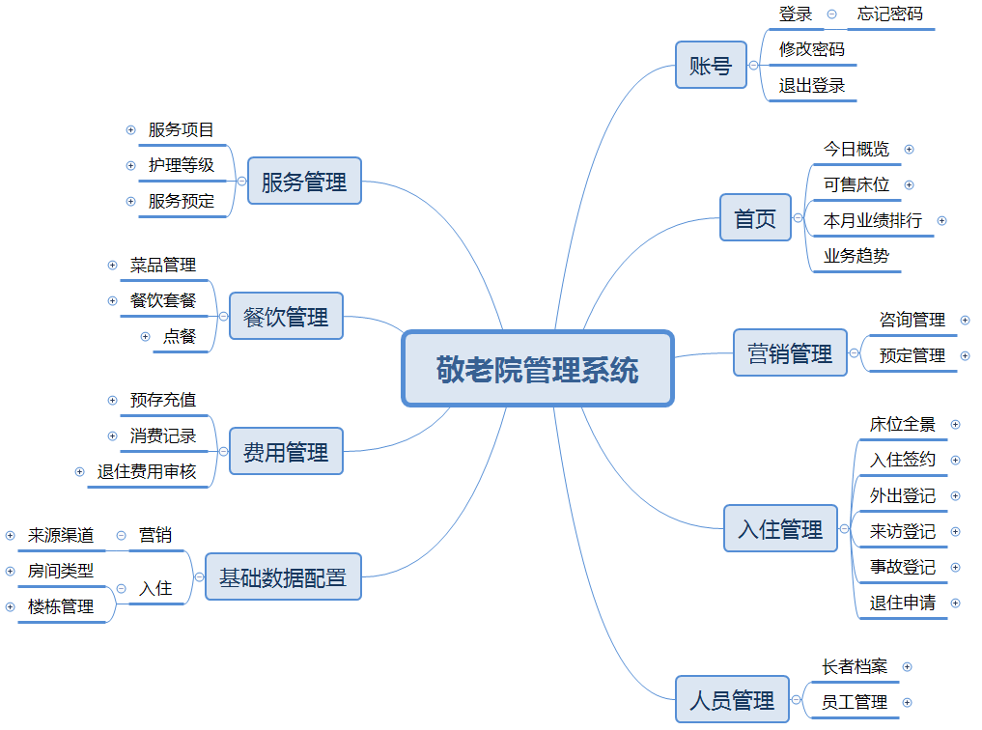

系统数据库设计
敬老院管理系统是为了更好地管理敬老院以及提供优质的服务而设计的一种信息化管理方案。其核心就是数据库的设计，因此，建立合理的数据库结构和规范的数据库操作流程与安全策略是非常重要的。
首先，数据库应该考虑到充分的可扩展性和数据关联性。针对不同业务模块（如长者档案、员工管理、楼栋管理等）进行表的划分与归类，避免数据冗余和冗长，从而提高查询效率和数据存储空间利用率。其次，对于涉及数据完整性的字段（如主键、外键、索引等），需要设置恰当的约束条件，以防止数据异常的出现。例如，可以通过定义触发器来实现某个字段的值域约束，限制输入了无效的数据值，如超出设定范围的数值或不符合特定格式的字符串。同时，数据库设计还应考虑到各种授权和访问权限管理策略，以保证数据访问的安全和机密性。最后，在日常维护和备份方面，需要采用相应的工具或方法保持数据库的运行稳定和可靠性，并根据实际情况进行定期的备份与恢复。
总之，在敬老院管理系统的数据库设计中，需要考虑到数据持久性、可靠性和安全性等关键因素。合理规范的数据库结构能够帮助提高效率和工作质量，减少系统故障并节省软件维护成本。
表1 事故登记表

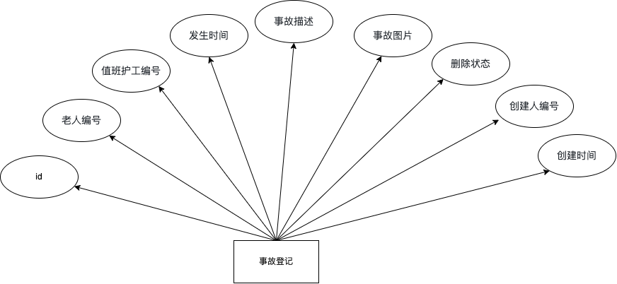

字段名 | 类型 | 可否为空 | 注释
id | bigint | 否 | 编号
elder_id | bigint | 否 | 老人编号
staff_id | bigint | 否 | 值班护工编号
occur_date | datetime | 否 | 发生时间
description | varchar(255) | 否 | 事故描述
picture | varchar(255) | 否 | 事故图片
del_flag | varchar(2) | 否 | 删除状态（Y/N）
create_id | bigint | 否 | 创建人编号
create_time | datetime | 否 | 创建时间
update_id | bigint | 否 | 修改人编号
update_time | datetime | 否 | 修改时间
表2 权限表

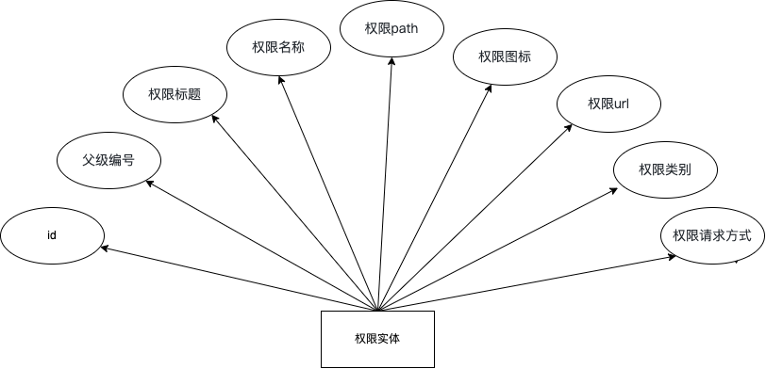
字段名 | 类型 | 可否为空 | 注释
id | bigint | 否 | 编号
parent_id | bigint | 否 | 父级编号
title | varchar(10) | 否 | 权限标题
name | varchar(20) | 否 | 权限名称
path | varchar(20) | 否 | 权限path
icon | varchar(10) | 是 | 权限图标
url | varchar(50) | 否 | 权限url
type | varchar(5) | 是 | 权限类别（MENU/BTN）
method | varchar(6) | 是 | 权限请求方式（GET/POST/PUT/DELETE）
create_id | bigint | 是 | 创建人编号
create_time | datetime | 是 | 创建时间
update_id | bigint | 是 | 修改人编号
update_time | datetime | 是 | 修改时间

表3 附件信息表

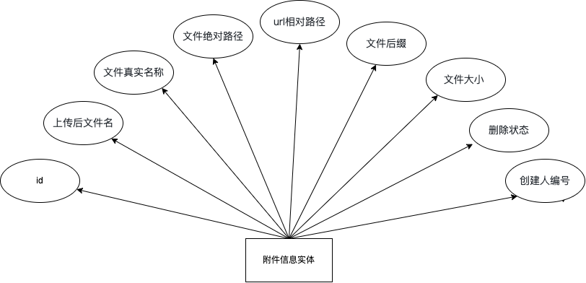
字段名 | 类型 | 可否为空 | 注释
id | bigint | 否 | 编号
name | varchar(225) | 否 | 上传后文件名
real_name | varchar(225) | 否 | 文件真实名称
path | varchar(225) | 否 | 文件绝对路径
url | varchar(225) | 否 | url相对路径
suff | varchar(225) | 否 | 文件后缀
size | bigint | 否 | 文件大小 B
del_flag | varchar(2) | 否 | 删除状态(Y/N)
create_id | bigint | 否 | 创建人编号
create_time | datetime | 否 | 创建时间
update_id | bigint | 否 | 修改人编号
update_time | datetime | 否 | 修改时间
表4 床位表
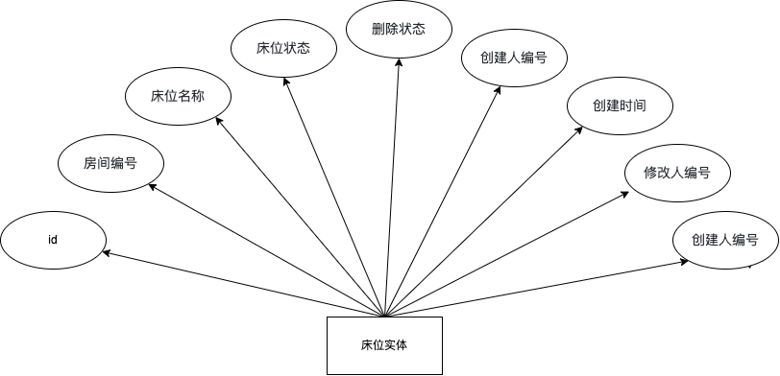
字段名 | 类型 | 可否为空 | 注释
id | bigint | 否 | 编号
room_id | bigint | 否 | 房间编号
name | varchar(40) | 否 | 床位名称
bed_flag | varchar(5) | 否 | 床位状态(空闲/预定/入住/退住审核)
del_flag | varchar(2) | 否 | 删除状态（Y/N）
create_id | bigint | 否 | 创建人编号
create_time | datetime | 否 | 创建时间
update_id | bigint | 否 | 修改人编号
update_time | datetime | 否 | 修改时间
表5 楼栋表
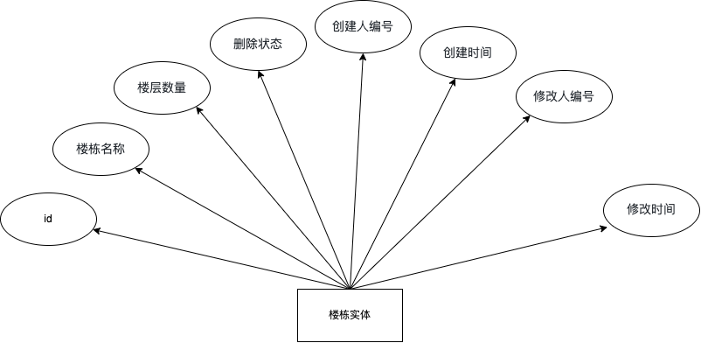
字段名 | 类型 | 可否为空 | 注释
id | bigint | 否 | 编号
name | varchar(10) | 否 | 楼栋名称
floor_num | int | 否 | 楼层数量
del_flag | varchar(2) | 否 | 删除状态（Y/N）
create_id | bigint | 否 | 创建人编号
create_time | datetime | 否 | 创建时间
update_id | bigint | 否 | 修改人编号
update_time | datetime | 否 | 修改时间
表6 餐饮套餐表
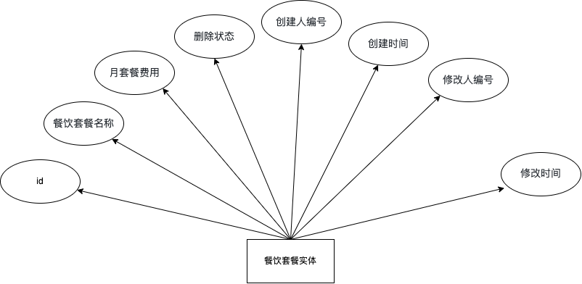
字段名 | 类型 | 可否为空 | 注释
id | bigint | 否 | 编号
name | varchar(10) | 否 | 餐饮套餐名称
month_price | decimal(10,2) | 否 | 月套餐费用
del_flag | varchar(2) | 否 | 删除状态（Y/N）
create_id | bigint | 否 | 创建人编号
create_time | datetime | 否 | 创建时间
update_id | bigint | 否 | 修改人编号
update_time | datetime | 否 | 修改时间

表7 咨询人表
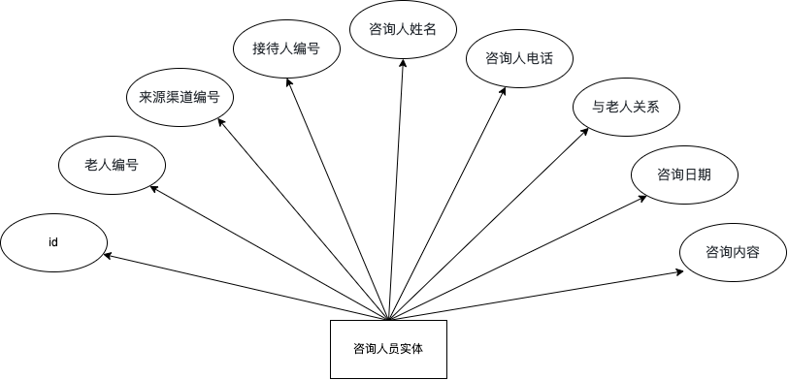

字段名 | 类型 | 可否为空 | 注释
id | bigint | 否 | 编号
elder_id | bigint | 否 | 老人编号
source_id | bigint | 否 | 来源渠道编号
staff_id | bigint | 否 | 接待人编号
name | varchar(10) | 否 | 咨询人姓名
phone | varchar(11) | 否 | 咨询人电话
relation | varchar(5) | 否 | 与老人关系
consult_date | datetime | 否 | 咨询日期
consult_content | varchar(255) | 否 | 咨询内容
create_id | bigint | 否 | 创建人编号
create_time | datetime | 否 | 创建时间
update_id | bigint | 否 | 修改人编号
update_time | datetime | 否 | 修改时间
表8 消费记录表
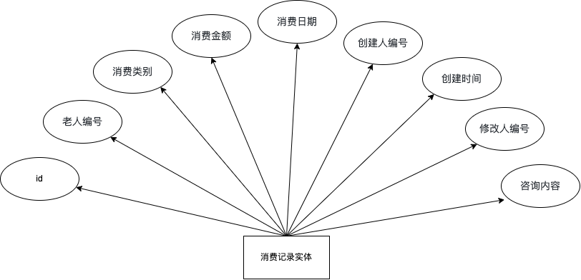
字段名 | 类型 | 可否为空 | 注释
id | bigint | 否 | 编号
elder_id | bigint | 否 | 老人编号
consume_type | varchar(10) | 否 | 消费类别
consume_amount | decimal(10, 2) | 否 | 消费金额
consume_date | datetime | 否 | 消费日期
create_id | bigint | 否 | 创建人编号
create_time | datetime | 否 | 创建时间
update_id | bigint | 否 | 修改人编号
update_time | datetime | 否 | 修改时间

表9 合同表
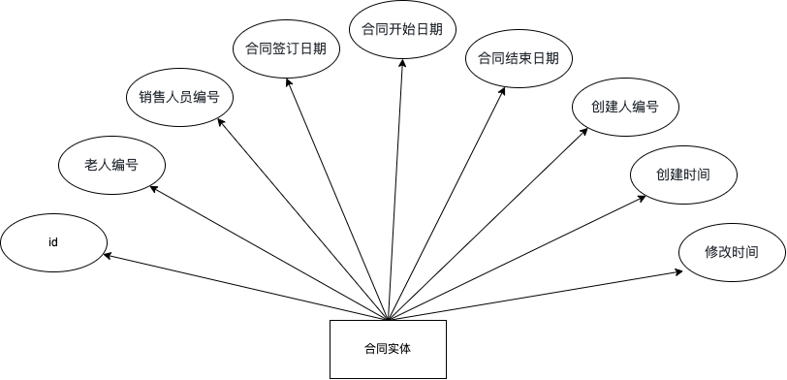
字段名 | 类型 | 可否为空 | 注释
id | bigint | 否 | 编号
elder_id | bigint | 否 | 老人编号
staff_id | bigint | 否 | 销售人员编号
sign_date | datetime | 否 | 合同签订日期
start_date | datetime | 否 | 合同开始日期
end_date | datetime | 否 | 合同结束日期
create_id | bigint | 否 | 创建人编号
create_time | datetime | 否 | 创建时间
update_id | bigint | 否 | 修改人编号
update_time | datetime | 否 | 修改时间
表10 菜品表
字段名 | 类型 | 可否为空 | 注释
id | bigint | 否 | 编号
type_id | bigint | 否 | 菜品类别编号
name | varchar(15) | 否 | 菜品名称
price | decimal(10, 2) | 否 | 菜品价格
del_flag | varchar(2) | 否 | 删除状态（Y/N）
create_id | bigint | 否 | 创建人编号
create_time | datetime | 否 | 创建时间
update_id | bigint | 否 | 修改人编号
update_time | datetime | 否 | 修改时间
表11 菜品分类表
字段名 | 类型 | 可否为空 | 注释
id | bigint | 否 | 编号
name | varchar(10) | 否 | 菜品类别名称
del_flag | varchar(2) | 否 | 删除状态（Y/N）
create_id | bigint | 否 | 创建人编号
create_time | datetime | 否 | 创建时间
update_id | bigint | 否 | 修改人编号
update_time | datetime | 否 | 修改时间
表12 老人表
字段名 | 类型 | 可否为空 | 注释
id | bigint | 否 | 编号
nursing_grade_id | bigint | 是 | 护理等级编号
catering_set_id | bigint | 是 | 餐饮套餐编号
bed_id | bigint | 是 | 床位编号
name | varchar(10) | 否 | 老人姓名
id_num | varchar(18) | 否 | 身份证号
age | int | 否 | 年龄
sex | varchar(2) | 否 | 性别(男/女)
phone | varchar(11) | 否 | 老人电话
address | varchar(50) | 否 | 地址
balance | decimal(10, 2) | 否 | 余额
check_flag | varchar(11) | 否 | 入住状态
create_id | bigint | 否 | 创建人编号
create_time | datetime | 否 | 创建时间
update_id | bigint | 否 | 修改人编号
update_time | datetime | 否 | 修改时间
表13 紧急联系人
字段名 | 类型 | 可否为空 | 注释
id | bigint | 否 | 编号
elder_id | bigint | 否 | 老人编号
name | varchar(10) | 否 | 紧急联系人姓名
phone | varchar(11) | 否 | 紧急联系人电话
email | varchar(30) | 否 | 紧急联系人邮箱
relation | varchar(5) | 否 | 与老人关系
receive_flag | varchar(2) | 否 | 是否接收消息（Y/N）
create_id | bigint | 否 | 创建人编号
create_time | datetime | 否 | 创建时间
update_id | bigint | 否 | 修改人编号
update_time | datetime | 否 | 修改时间
表14 楼层表
字段名 | 类型 | 可否为空 | 注释
id | bigint | 否 | 编号
building_id | bigint | 否 | 楼栋编号
name | varchar(20) | 否 | 楼层名称
room_num | int | 否 | 房间数量
del_flag | varchar(2) | 否 | 删除状态（Y/N）
create_id | bigint | 否 | 创建人编号
create_time | datetime | 否 | 创建时间
update_id | bigint | 否 | 修改人编号
update_time | datetime | 否 | 修改时间
表15 护理等级表
字段名 | 类型 | 可否为空 | 注释
id | bigint | 否 | 编号
name | varchar(10) | 否 | 级别名称
type | varchar(5) | 否 | 护理类型
month_price | decimal(10, 2) | 否 | 月护理费用
del_flag | varchar(2) | 否 | 删除状态（Y/N）
create_id | bigint | 否 | 创建人编号
create_time | datetime | 否 | 创建时间
update_id | bigint | 否 | 修改人编号
update_time | datetime | 否 | 修改时间
表16 护理项目表
字段名 | 类型 | 可否为空 | 注释
id | bigint | 否 | 编号
grade_id | bigint | 否 | 护理等级编号
service_id | bigint | 否 | 服务项目编号
create_id | bigint | 否 | 创建人编号
create_time | datetime | 否 | 创建时间
update_id | bigint | 否 | 修改人编号
update_time | datetime | 否 | 修改时间
表17 护理预定表
字段名 | 类型 | 可否为空 | 注释
id | bigint | 否 | 编号
elder_id | bigint | 否 | 老人编号
staff_id | bigint | 可以为空 | 服务人编号
service_name | varchar(10) | 否 | 服务项目名称
need_date | int | 否 | 所需时间（单位：天）
service_price | decimal(10,2) | 否 | 服务费用
charge_method | varchar(3) | 否 | 收费方式
frequency | int | 否 | 服务次数
pay_amount | decimal(10,2) | 否 | 支付总额
order_flag | varchar(2) | 否 | 订单状态
nurse_date | datetime | 可以为空 | 护理时间
create_id | bigint | 否 | 创建人编号
create_time | datetime | 否 | 创建时间
update_id | bigint | 否 | 修改人编号
update_time | datetime | 否 | 修改时间
表18 订餐表
字段名 | 类型 | 可否为空 | 注释
id | bigint | 否 | 编号
elder_id | bigint | 否 | 老人编号
staff_id | bigint | 可以为空 | 送餐人编号
deliver_dishes_date | datetime | 可以为空 | 送餐时间
dine_date | datetime | 否 | 就餐时间
dine_type | varchar(5) | 否 | 就餐方式（如堂食、外卖等）
pay_amount | decimal(10,2) | 否 | 支付总额
order_flag | varchar(2) | 否 | 订单状态
create_id | bigint | 否 | 创建人编号
create_time | datetime | 否 | 创建时间
update_id | bigint | 否 | 修改人编号
update_time | datetime | 否 | 修改时间
表19 订餐食物表
字段名 | 类型 | 可否为空 | 注释
id | bigint | 否 | 编号
order_id | bigint | 否 | 订餐编号
dishes_name | varchar(15) | 否 | 菜品名称
dishes_price | decimal(10,2) | 否 | 菜品价格
order_num | int | 否 | 菜品份数
set_flag | varchar(2) | 否 | 套餐标记（如Y/N）
total_amount | decimal(10,2) | 否 | 菜品总额
really_amount | decimal(10,2) | 否 | 实际总额
create_id | bigint | 否 | 创建人编号
create_time | datetime | 否 | 创建时间
update_id | bigint | 否 | 修改人编号
update_time | datetime | 否 | 修改时间
表20 外出登记表
字段名 | 类型 | 可否为空 | 注释
id | bigint | 否 | 编号
elder_id | bigint | 否 | 老人编号
chaperone_name | varchar(10) | 否 | 陪同人姓名
chaperone_phone | varchar(11) | 否 | 陪同人电话
chaperone_type | varchar(5) | 否 | 陪同人类型（如家属/护工）
outward_date | datetime | 否 | 外出时间
plan_return_date | datetime | 否 | 计划返回时间
real_return_date | datetime | 可以为空 | 实际返回时间
del_flag | varchar(2) | 否 | 删除状态（Y/N）
create_id | bigint | 否 | 创建人编号
create_time | datetime | 否 | 创建时间
update_id | bigint | 否 | 修改人编号
update_time | datetime | 否 | 修改时间
表21 预定表
字段名 | 类型 | 可否为空 | 注释
id | bigint | 否 | 编号
elder_id | bigint | 否 | 老人编号
staff_id | bigint | 否 | 销售人员编号
name | varchar(10) | 否 | 交款人姓名
phone | varchar(11) | 否 | 交款人电话
due_date | datetime | 否 | 预定到期时间
deposit | decimal(10,2) | 否 | 定金
reserve_flag | varchar(2) | 否 | 退款状态（如N/Y）
create_id | bigint | 否 | 创建人编号
create_time | datetime | 否 | 创建时间
update_id | bigint | 否 | 修改人编号
update_time | datetime | 否 | 修改时间
表22 退住申请表
字段名 | 类型 | 可否为空 | 注释
id | bigint | 否 | 编号
elder_id | bigint | 否 | 老人编号
apply_flag | varchar(5) | 否 | 申请状态
create_id | bigint | 否 | 创建人编号
create_time | datetime | 否 | 创建时间
update_id | bigint | 否 | 修改人编号
update_time | datetime | 否 | 修改时间
表23 角色表
字段名 | 类型 | 可否为空 | 注释
id | bigint | 否 | 编号
name | varchar(10) | 否 | 角色名称
create_id | bigint | 否 | 创建人编号
create_time | datetime | 否 | 创建时间
update_id | bigint | 否 | 修改人编号
update_time | datetime | 否 | 修改时间
表24 角色权限表
字段名 | 类型 | 可否为空 | 注释
id | bigint | 否 | 编号
role_id | bigint | 否 | 角色编号
auth_id | bigint | 否 | 权限编号
create_id | bigint | 否 | 创建人编号
create_time | datetime | 否 | 创建时间
update_id | bigint | 否 | 修改人编号
update_time | datetime | 否 | 修改时间
表25 房间表
字段名 | 类型 | 可否为空 | 注释
id | bigint | 否 | 编号
type_id | bigint | 否 | 房间类型编号
floor_id | bigint | 否 | 楼层编号
name | varchar(30) | 否 | 房间名称
bed_num | int | 否 | 床位数量
del_flag | varchar(2) | 否 | 删除状态（如 Y/N）
create_id | bigint | 否 | 创建人编号
create_time | datetime | 否 | 创建时间
update_id | bigint | 否 | 修改人编号
update_time | datetime | 否 | 修改时间
表26 房间类型表
字段名 | 类型 | 可否为空 | 注释
id | bigint | 否 | 编号
name | varchar(10) | 否 | 房间类型名称
month_price | decimal(10,2) | 否 | 月房间费用
del_flag | varchar(2) | 否 | 删除状态（如 Y/N）
create_id | bigint | 否 | 创建人编号
create_time | datetime | 否 | 创建时间
update_id | bigint | 否 | 修改人编号
update_time | datetime | 否 | 修改时间
表27 服务项目表
字段名 | 类型 | 可否为空 | 注释
id | bigint | 否 | 编号
type_id | bigint | 否 | 服务项目类别编号
name | varchar(10) | 否 | 服务名称
charge_method | varchar(3) | 否 | 收费方式（如计/次）
price | decimal(10,2) | 否 | 服务费用
need_date | int | 否 | 所需时间(分)
del_flag | varchar(2) | 否 | 删除状态（如 Y/N）
create_id | bigint | 否 | 创建人编号
create_time | datetime | 否 | 创建时间
update_id | bigint | 否 | 修改人编号
update_time | datetime | 否 | 修改时间
表28 服务项目分类表
字段名 | 类型 | 可否为空 | 注释
id | bigint | 否 | 编号
name | varchar(10) | 否 | 服务项目名称
del_flag | varchar(2) | 否 | 删除状态（如 Y/N）
create_id | bigint | 否 | 创建人编号
create_time | datetime | 否 | 创建时间
update_id | bigint | 否 | 修改人编号
update_time | datetime | 否 | 修改时间
表29 套餐食物表
字段名 | 类型 | 可否为空 | 注释
id | bigint | 否 | 编号
set_id | bigint | 否 | 餐饮套餐编号
dishes_id | bigint | 否 | 菜品食物编号
create_id | bigint | 否 | 创建人编号
create_time | datetime | 否 | 创建时间
update_id | bigint | 否 | 修改人编号
update_time | datetime | 否 | 修改时间
表30 来源渠道表
字段名 | 类型 | 可否为空 | 注释
id | bigint | 否 | 编号
name | varchar(10) | 否 | 来源渠道名称
del_flag | varchar(2) | 否 | 删除状态（如 Y/N）
create_id | bigint | 否 | 创建人编号
create_time | datetime | 否 | 创建时间
update_id | bigint | 否 | 修改人编号
update_time | datetime | 否 | 修改时间
表31 员工表
字段名 | 类型 | 可否为空 | 注释
id | bigint | 否 | 编号
role_id | bigint | 否 | 角色编号
name | varchar(10) | 否 | 姓名
id_num | varchar(18) | 否 | 身份证号码
age | int | 否 | 年龄
sex | varchar(2) | 否 | 性别（男/女）
phone | varchar(11) | 否 | 电话
email | varchar(30) | 否 | 邮箱
pass | varchar(255) | 否 | 密码
avator | varchar(255) | 否 | 头像
address | varchar(50) | 否 | 地址
leave_flag | varchar(2) | 否 | 离职状态（如 Y/N）
create_id | bigint | 否 | 创建人编号
create_time | datetime | 否 | 创建时间
update_id | bigint | 否 | 修改人编号
update_time | datetime | 否 | 修改时间
表32 来访登记表
字段名 | 类型 | 可否为空 | 注释
id | bigint | 否 | 编号
elder_id | bigint | 否 | 老人编号
name | varchar(10) | 否 | 来访者姓名
phone | varchar(11) | 否 | 来访者电话
relation | varchar(5) | 否 | 与老人关系
visit_date | datetime | 否 | 来访时间
leave_date | datetime | 是 | 离开时间（可空）
visit_num | int | 否 | 来访者人数
visit_flag | varchar(5) | 否 | 来访状态
del_flag | varchar(2) | 否 | 删除状态（如 Y/N）
create_id | bigint | 否 | 创建人编号
create_time | datetime | 否 | 创建时间
update_id | bigint | 否 | 修改人编号
update_time | datetime | 否 | 修改时间

系统运行测试

程序的测试方法
程序测试是软件开发中非常重要的一个环节。下面是一些程序测试方法：
- 黑盒测试：不考虑程序内部的工作原理或代码结构，重点测试程序的输出结果是否符合预期，即输入是否能够得到预期结果。
- 白盒测试：可以直接查看测试对象的内部结构和代码逻辑，重点测试程序是否按照正确的逻辑进行操作，用于验证代码是否遵循规范和可靠性等方面的要求。
- 单元测试：将系统划分为一个个独立的单元进行测试，重点测试单一功能模块是否能够正确运行，以及是否满足预期的输入输出。
- 集成测试：将各个独立的单元组合到一起，测试其在交互时是否能够正常工作，以及是否符合整体设计规范和需求。
- 系统测试：系统级的测试是以用户角度为出发点，测试系统能否满足用户需求和规格说明的系统功能性和非功能性需求。
- 性能测试：用于检测系统在各种负载下的运行效率和资源利用率，以判断系统的性能瓶颈和优化方案。
- 回归测试：指的是当对程序进行修改或升级后，测试人员需要对之前已经测试过的、正常运行的模块进行重新测试，以确保修改或升级不会使这些模块出现问题。
总之，根据不同的目标和需求，测试人员可以选择不同的程序测试方法，以确保程序的质量和可靠性。

软件的功能测试
软件的功能测试是一种测试方法，旨在验证软件是否符合需求和规格说明书所列出的规范和要求。下面是软件的功能测试的几个关键点：
- 系统测试：通过对系统进行整体测试，验证系统的各个功能是否能够正常运行以满足用户需求和规格说明书中的要求。
- 测试用例设计：通过设计具有代表性、有意义和具有覆盖性的测试用例来验证系统的各个功能和业务场景。
- 用例执行：根据事先编写的测试计划或测试用例执行系统测试，测试人员通过手工或自动完成软件各个功能测试并记录测试结果。
- 故障报告：测试人员会产生故障报告，包含了对某一功能测试的详细记录、所发现的问题以及其对应的Bug。
- 缺陷管理：在测试的过程中，发现的问题需要及时记录和跟踪，以确保开发人员能够及时发现、分析和修复问题。
总之，软件的功能测试是一项非常重要的测试方法，应用广泛。它可以保证软件从功能上能够符合用户的需求和规格说明，从而提升软件的质量和可靠性。

软件的性能测试
软件的性能测试是确保软件系统能够在各种负载下正常运行的重要步骤。以下是软件性能测试的一般步骤：
- 确定测试目标：明确测试的目标和性能指标，例如响应时间、并发用户数、负载等。
- 编写测试计划：编写测试计划，包括测试场景、测试用例、测试数据、测试环境等。
- 配置测试环境：搭建测试环境，包括硬件配置、操作系统、数据库、网络等。
- 性能测试执行：执行性能测试，包括负载测试、压力测试、稳定性测试、容量测试等。
- 统计和分析结果：分析测试结果，包括响应时间、吞吐量、错误率等指标，确定系统的性能瓶颈和优化方案。
- 性能优化：根据测试结果进行性能优化，可能包括调整代码、升级硬件、增加集群规模、优化配置等。
- 重复测试：重复性能测试，确保性能问题得到解决并且系统能够在各种负载下正常运行。
在完成性能测试后，需要编写性能测试报告进行整理和说明，报告应包括测试结果、分析报告和性能优化建议等内容。

结论
在这次的设计中，感受非常多，也学到了很多知识，增加了对程序设计的了解。知道了一个好的系统设计不光是程序，它还需要大量的分析，策划，测试。最后生成的系统才是最有保障的。其次，我们也再次体会到了合作的重要性。因为大家思考问题的方式都是不一样的，这样以来我们可以从多个角度去设计系统，查找资料也是快捷方便。大家合作的都很愉快，分工合理，设计到位。
经过几个月的设计，“敬老院管理系统” 已经基本设计完成。在这几个月的开发过程中，学到了许多有关数据库管理软件设计、typescript、vue组件化的新知识。基于该系统的一些设计，下面对系统做一个总结。
通过对敬老院管理系统的需求分析和设计，采用了基于 Spring Boot 和 Vue.js 的技术手段，开发了一套完整的敬老院管理系统。该系统具备了老人、员工、楼栋、财务、餐饮套餐和服务项目管理等模块，实现了信息化管理和便民服务的目标。在系统开发过程中，本研究采用了模块化设计、高内聚低耦合、可读性和易维护性、安全性和隐私保护、性能和可扩展性、用户友好和易用性等原则，以保证了系统的质量和效率。
本系统采用了前后端分离的技术架构，使得用户可以轻松地进行操作和使用。同时，系统具有报表分析功能，可以进行数据分析和可视化处理，方便管理人员做出决策。在设计方面，本研究采用了模块化的设计思想，并使用了标准的开发流程和规范，以保证代码架构清晰、易于维护和扩展，具有很好的可读性。通过实际测试和应用，本系统的性能和稳定性都得到了有效的保障，可以满足敬老院的管理和服务需求。
本设计提供了一种实用的敬老院管理系统的设计和实现方案，有望为敬老院管理和服务提供更好的帮助。未来的研究方向可以是通过更加深入的数据分析和挖掘，进一步优化敬老院的管理和服务质量，为老人提供更加便捷、舒适的生活环境。同时，还需要面对新的技术和市场挑战，持续改进和完善敬老院管理系统，为老年人的生活提供更好的保障。

致谢
首先，要感谢XXX大学，它为我们搭建了一个开放、共享的学习平台，各位老师们其渊博的学识和对科学研究事业执着的追求，影响着我的整个求学过程，让我在求学期间有所学、有所悟并有所用!
特别感谢我的导师XXX老师!衷心感谢XXX老师在本论文的开题、撰写和整个课题期间，给予我的宝贵意见和建议。XXX老师渊博的学识、敏锐的思维、民主而严谨的作风和创新的精神深深影响了我。他的严格要求、谆谆教诲、热情关怀使我受益匪浅。
其次，我还要感谢班上的同学们，在系统需求阶段他们给予了我很大的支持和帮助，在试运行阶段又针对实际需要提出宝贵的意见。正是他们的支持保证了系统的使用和正常运行。
同时，我还要感谢我的同学，感谢他们在我完成论文和项目期间对我的关心和帮助。感谢他们，让我愉快的度过高校最后阶段的这些日子。
最后，我要感谢我的家人对我的关心和支持，他们是我前进的动力。
谢谢你们，谢谢所有关心和帮助过我的人!

参考文献
【1】《JAVA程序设计》
作者：陈忠 出版社：电子科大出版社
【2】《JAVA核心技术》
作者：（美）昊斯特曼 著 叶乃文，邝劲筠，杜永萍 译 出版社：机械工业出版社
【3】《Java编程思想》
作者：(美)Bruce Eckel 著 陈昊鹏 译 出版社：计算机科学丛书
【4】《Java Web开发技术详解》
作者：李兴华 出版社：清华大学出版社
【5】《Java EE开发的颠覆者：SpringBoot实战》
作者：陈磊 出版社：清华大学出版社
【6】《MySQL数据库技术(第2版)》
作者：周德伟，覃国蓉 出版社：高等教育出版社
【7】《Vue.js入门与实战》
作者：李银城 出版社：机械工业出版社
【8】《Vue.js组件精讲》
作者：王昊 出版社：机械工业出版社
【9】《TypeScript从入门到精通》
作者：李兴华 出版社：人民邮电出版社
【10】《基于Axios和Vue.js的前端开发技术》
作者：陈海波, 胡亚东 出版社：清华大学出版社

附录

敬老院管理系统运行截图
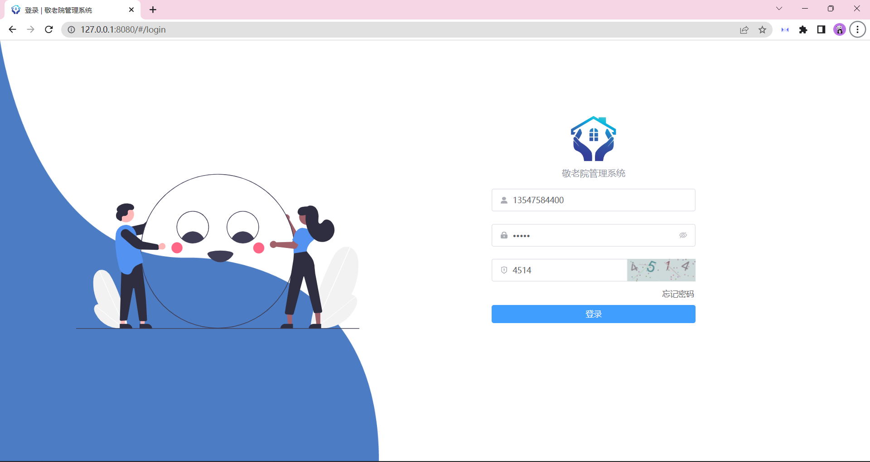
图1 登录
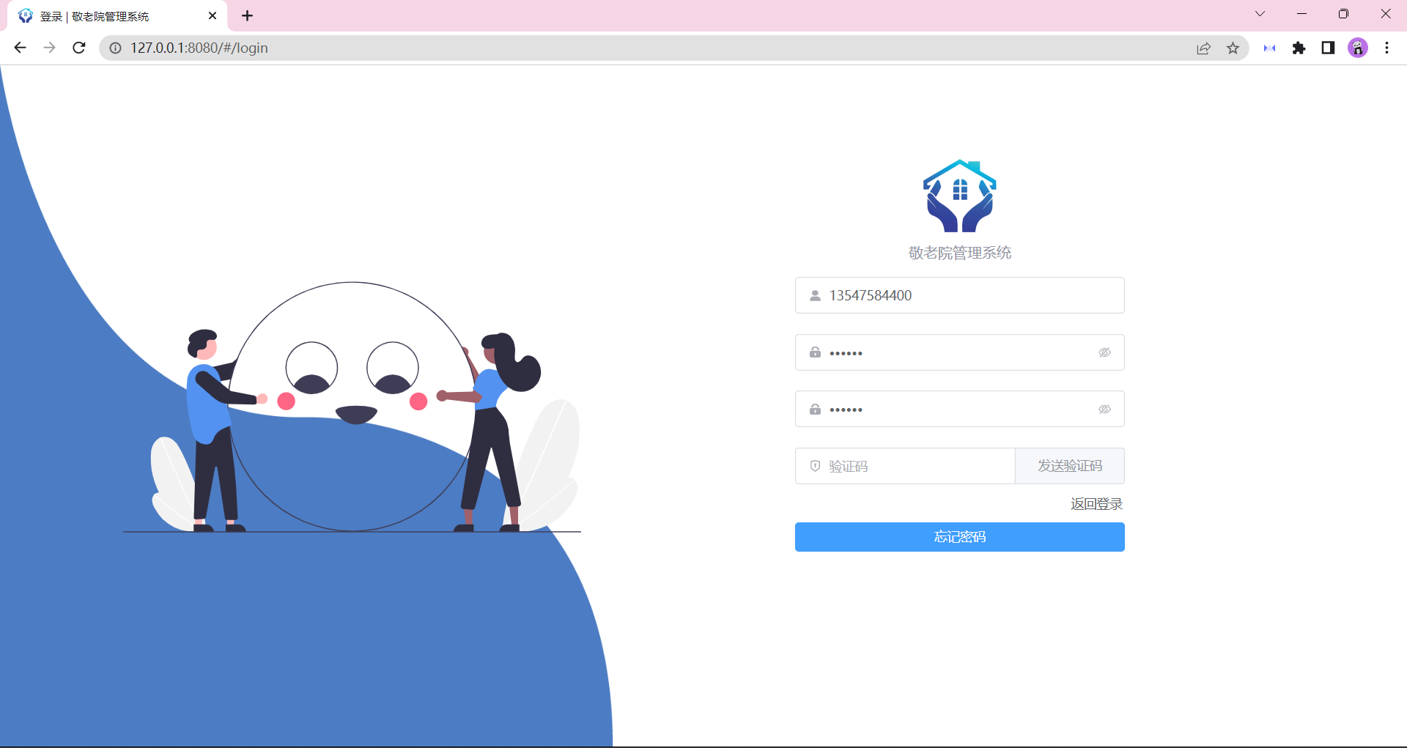
图2 忘记密码

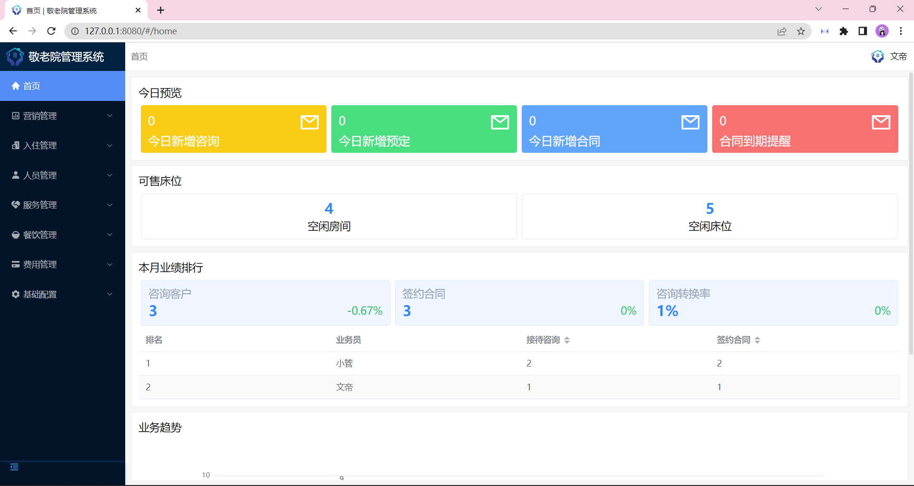
图3 首页
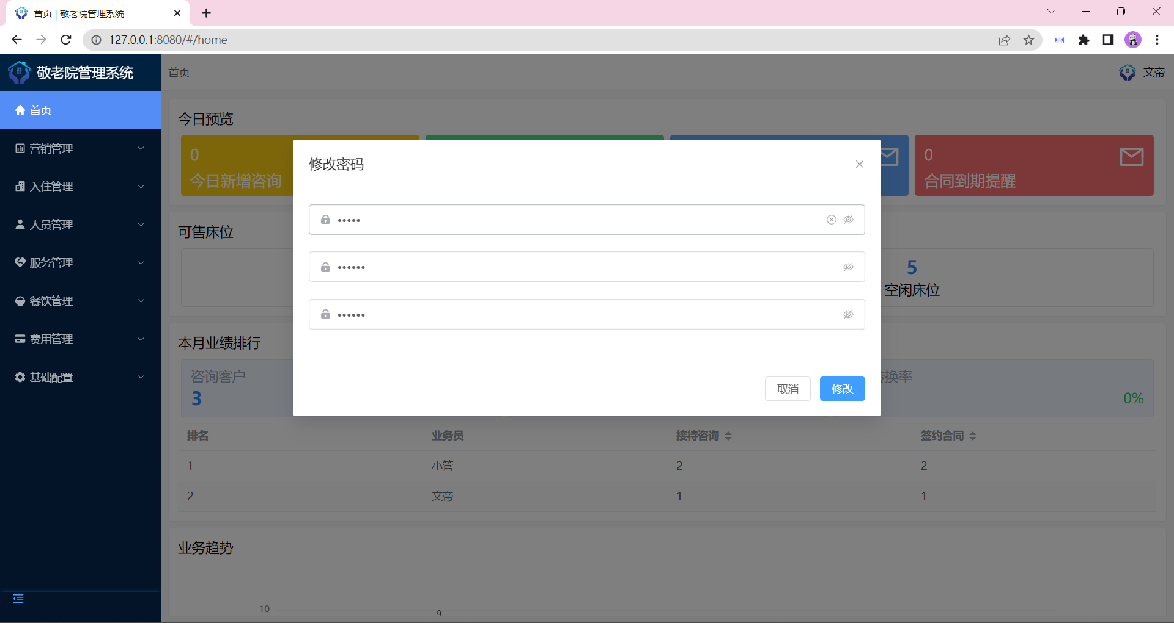
图4 忘记密码
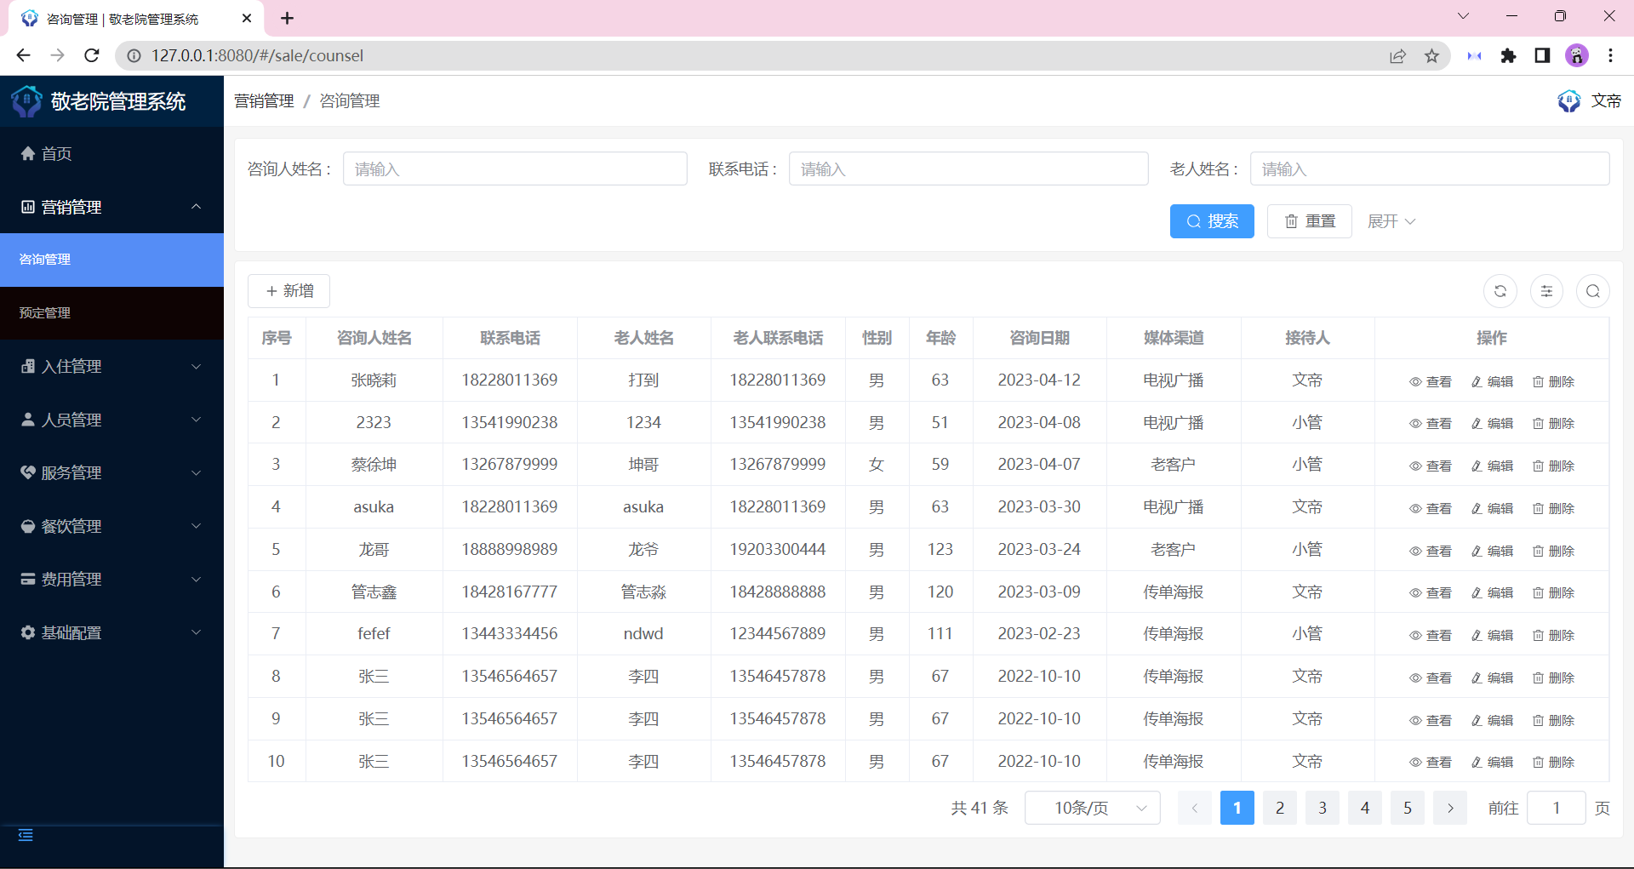
图5 咨询管理
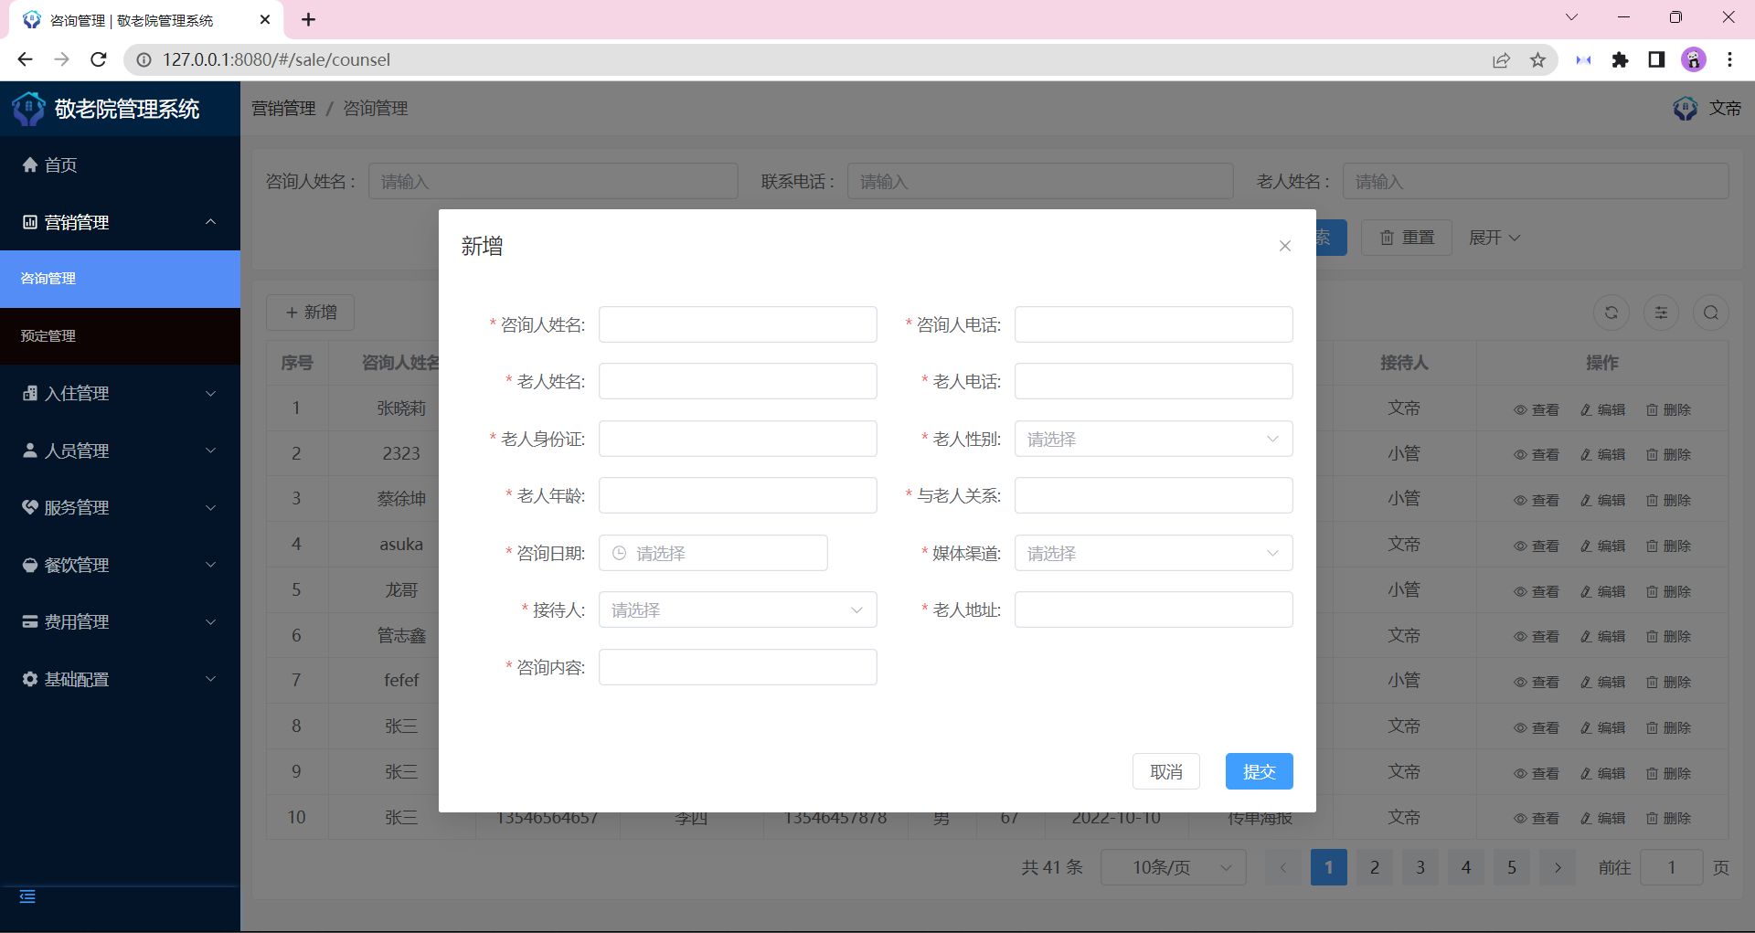
图6 咨询管理 新增
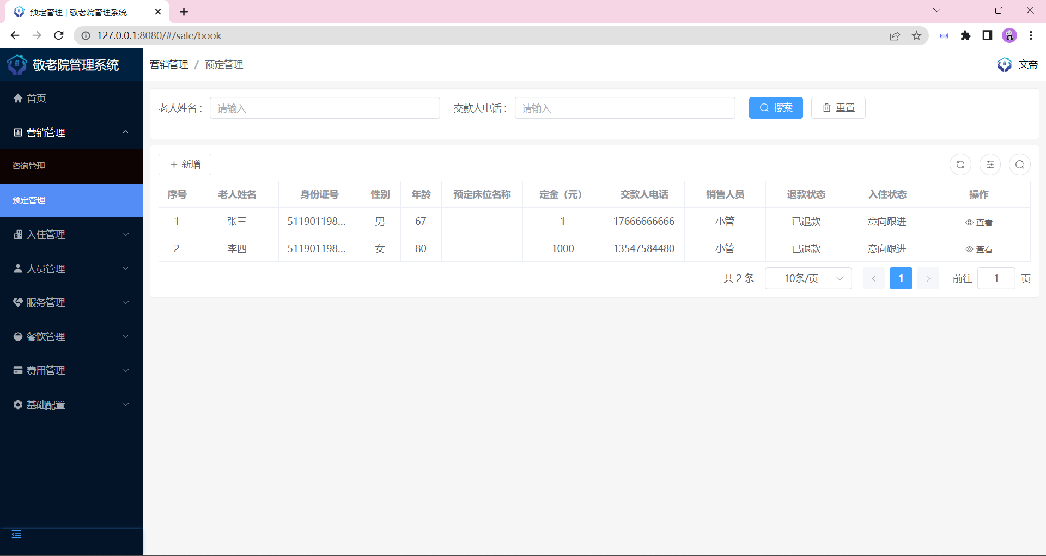
图7 预定管理
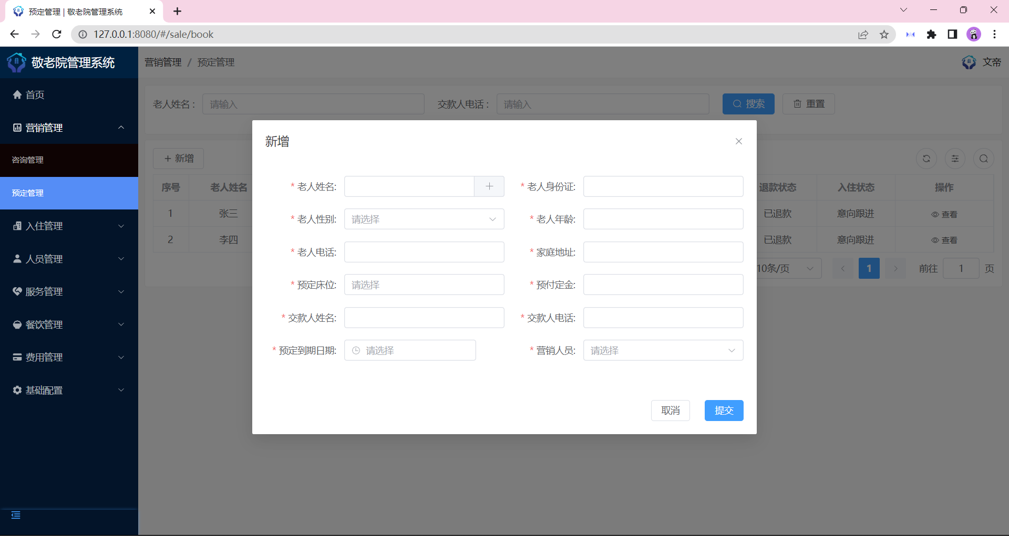
图8 预定管理 新增
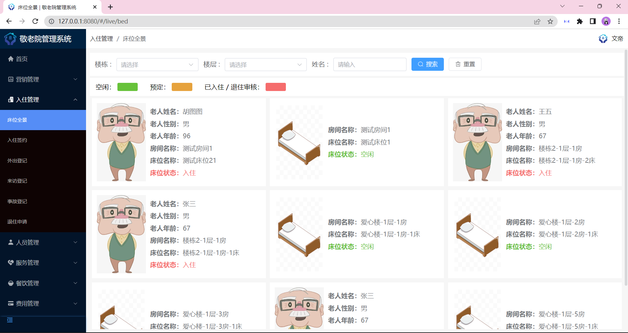
图9 床位全景
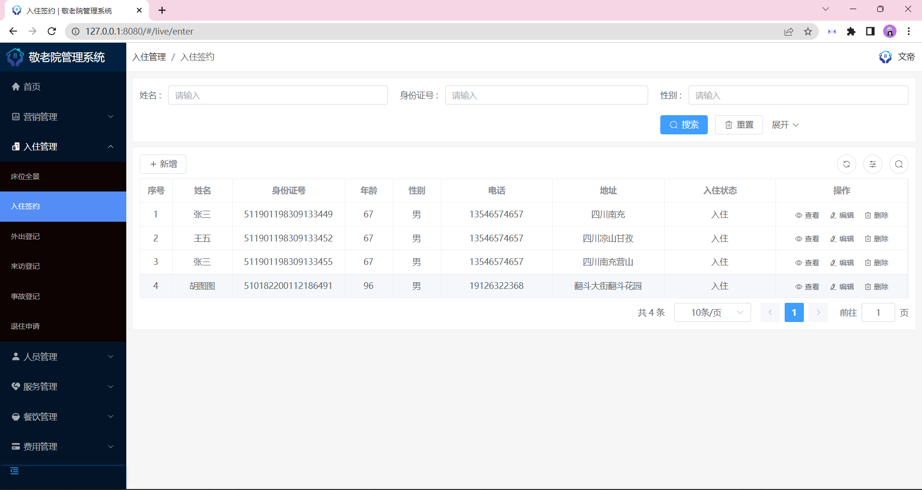
图10 入住签约
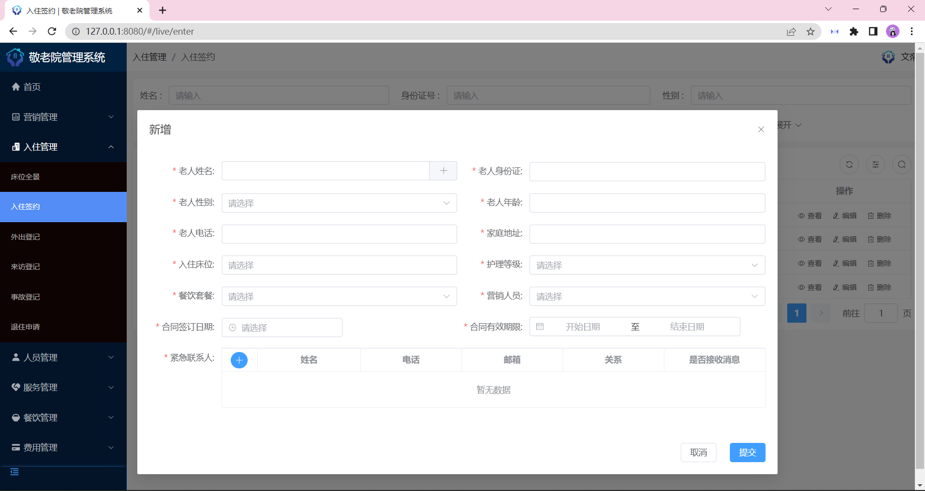
图11 入住签约 新增
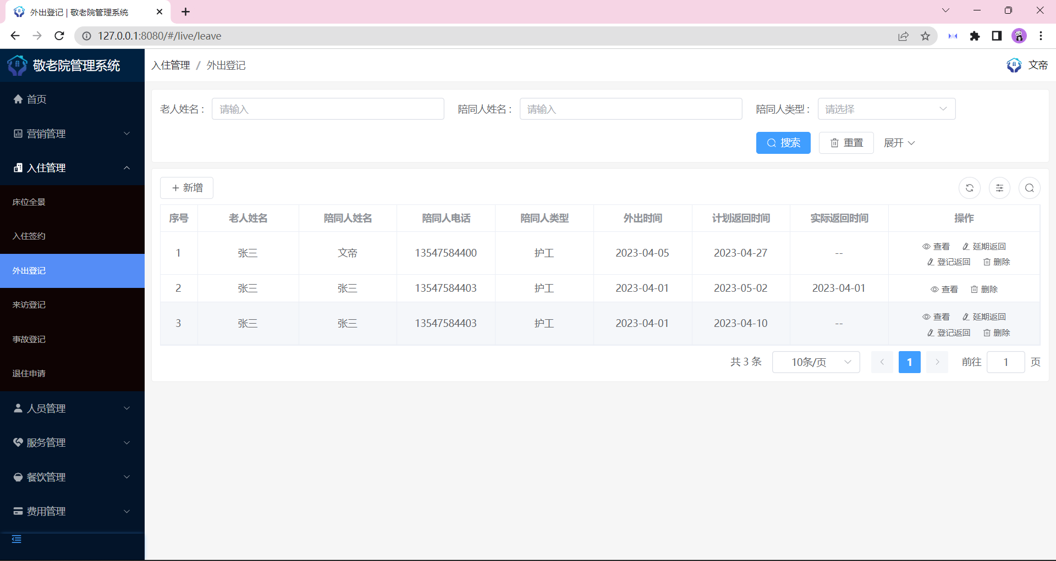
图12 外出登记
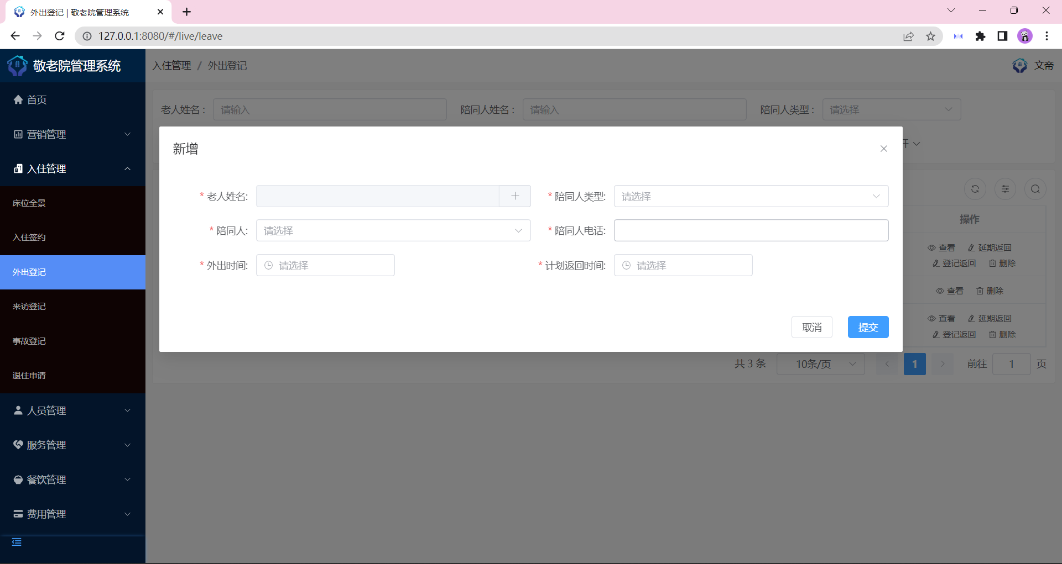
图13 外出登记 新增
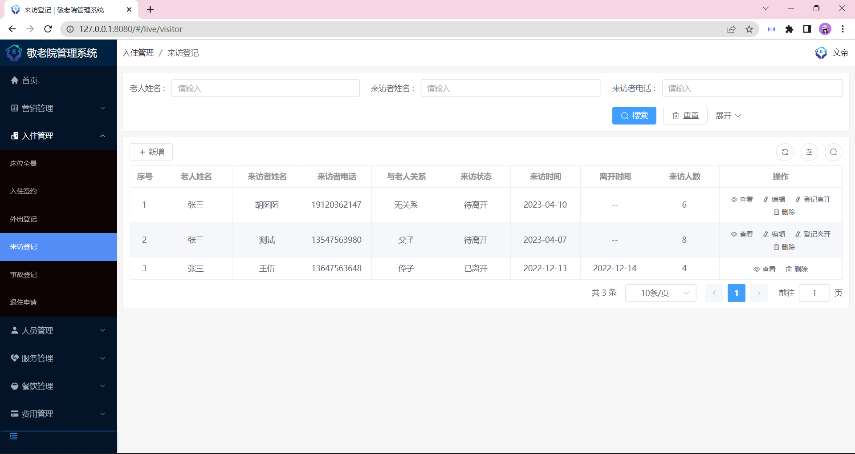
图14 来访登记
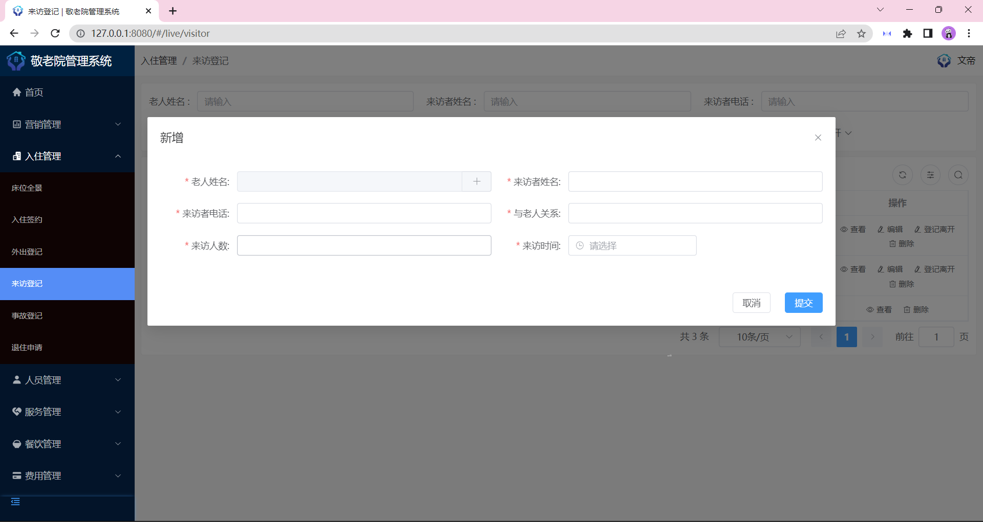
图15 来访登记 新增
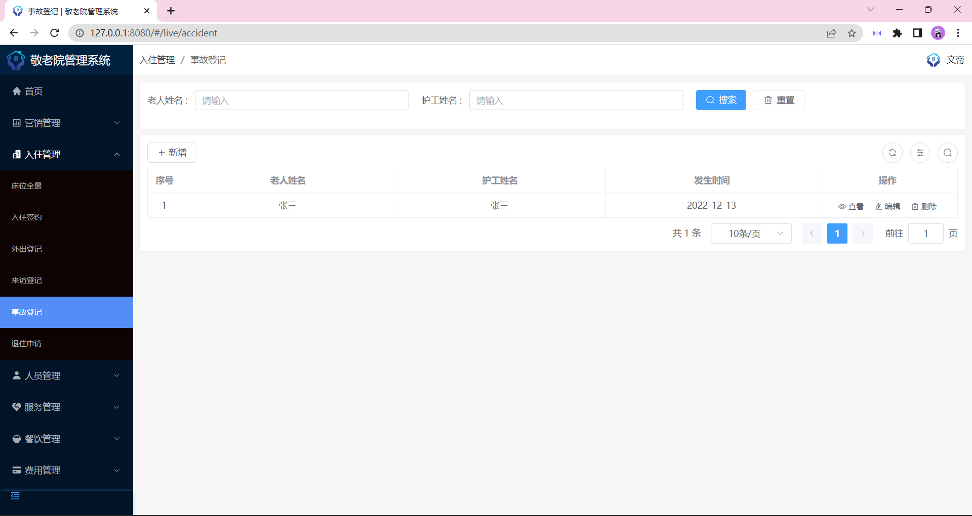
图16 事故登记
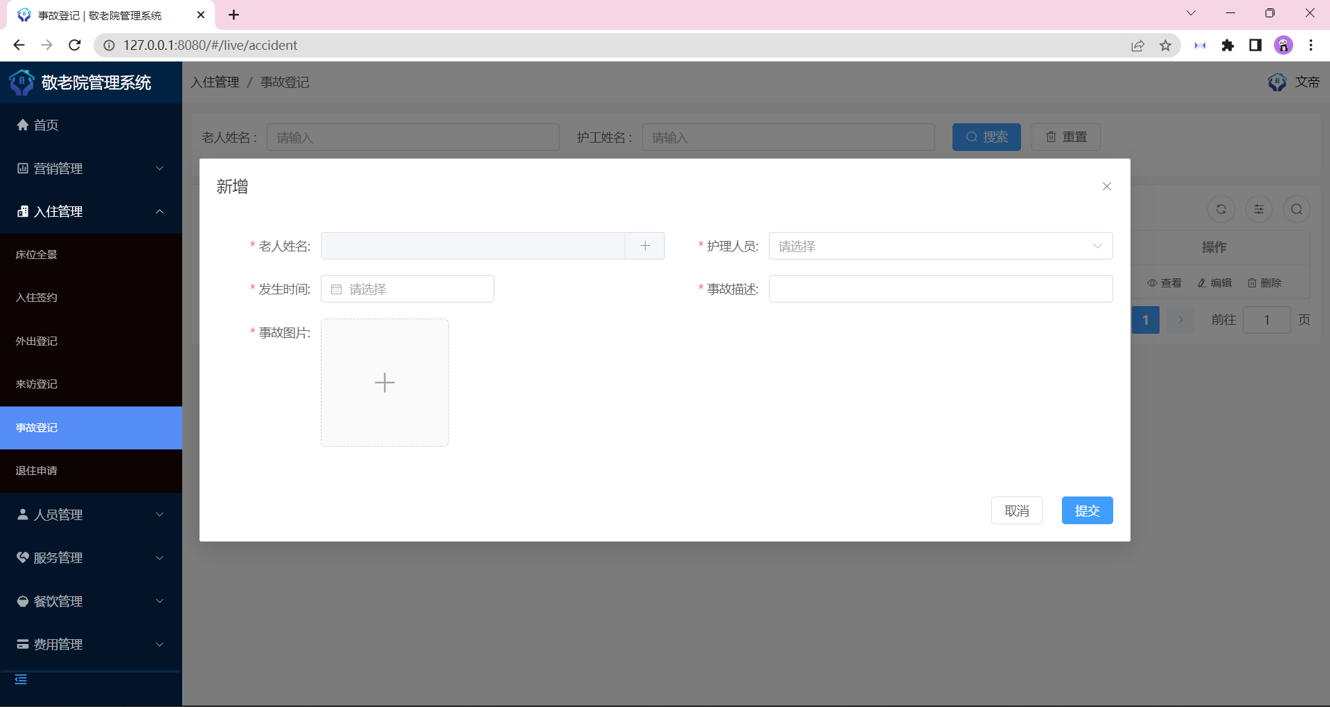
图17 事故登记 新增
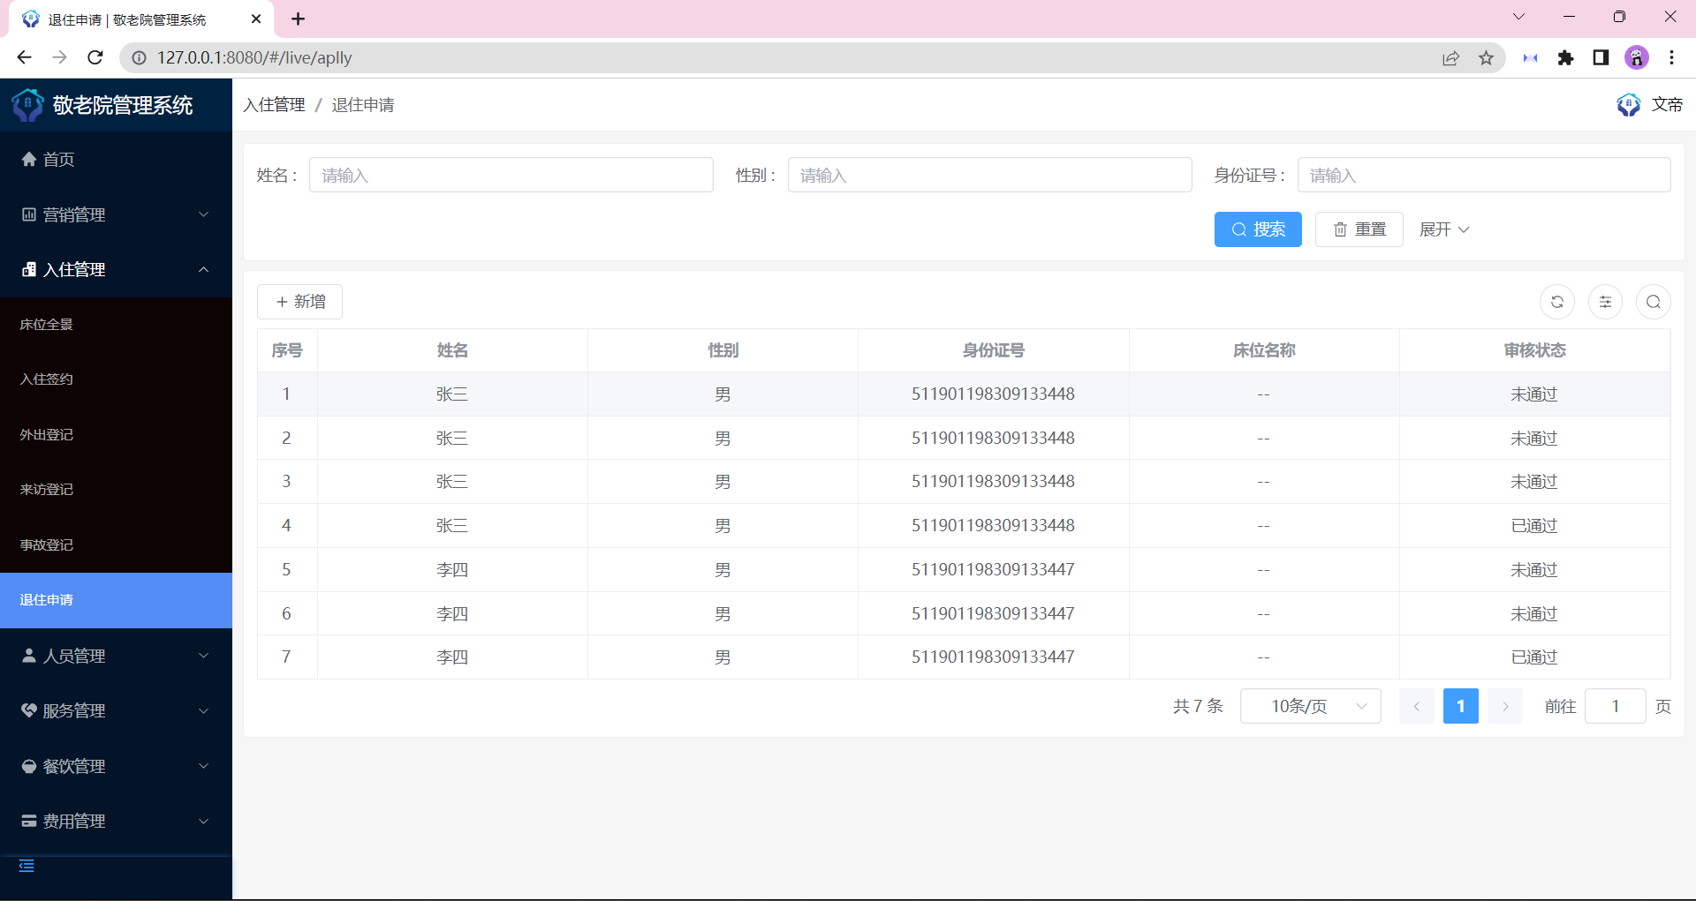
图18 退住申请
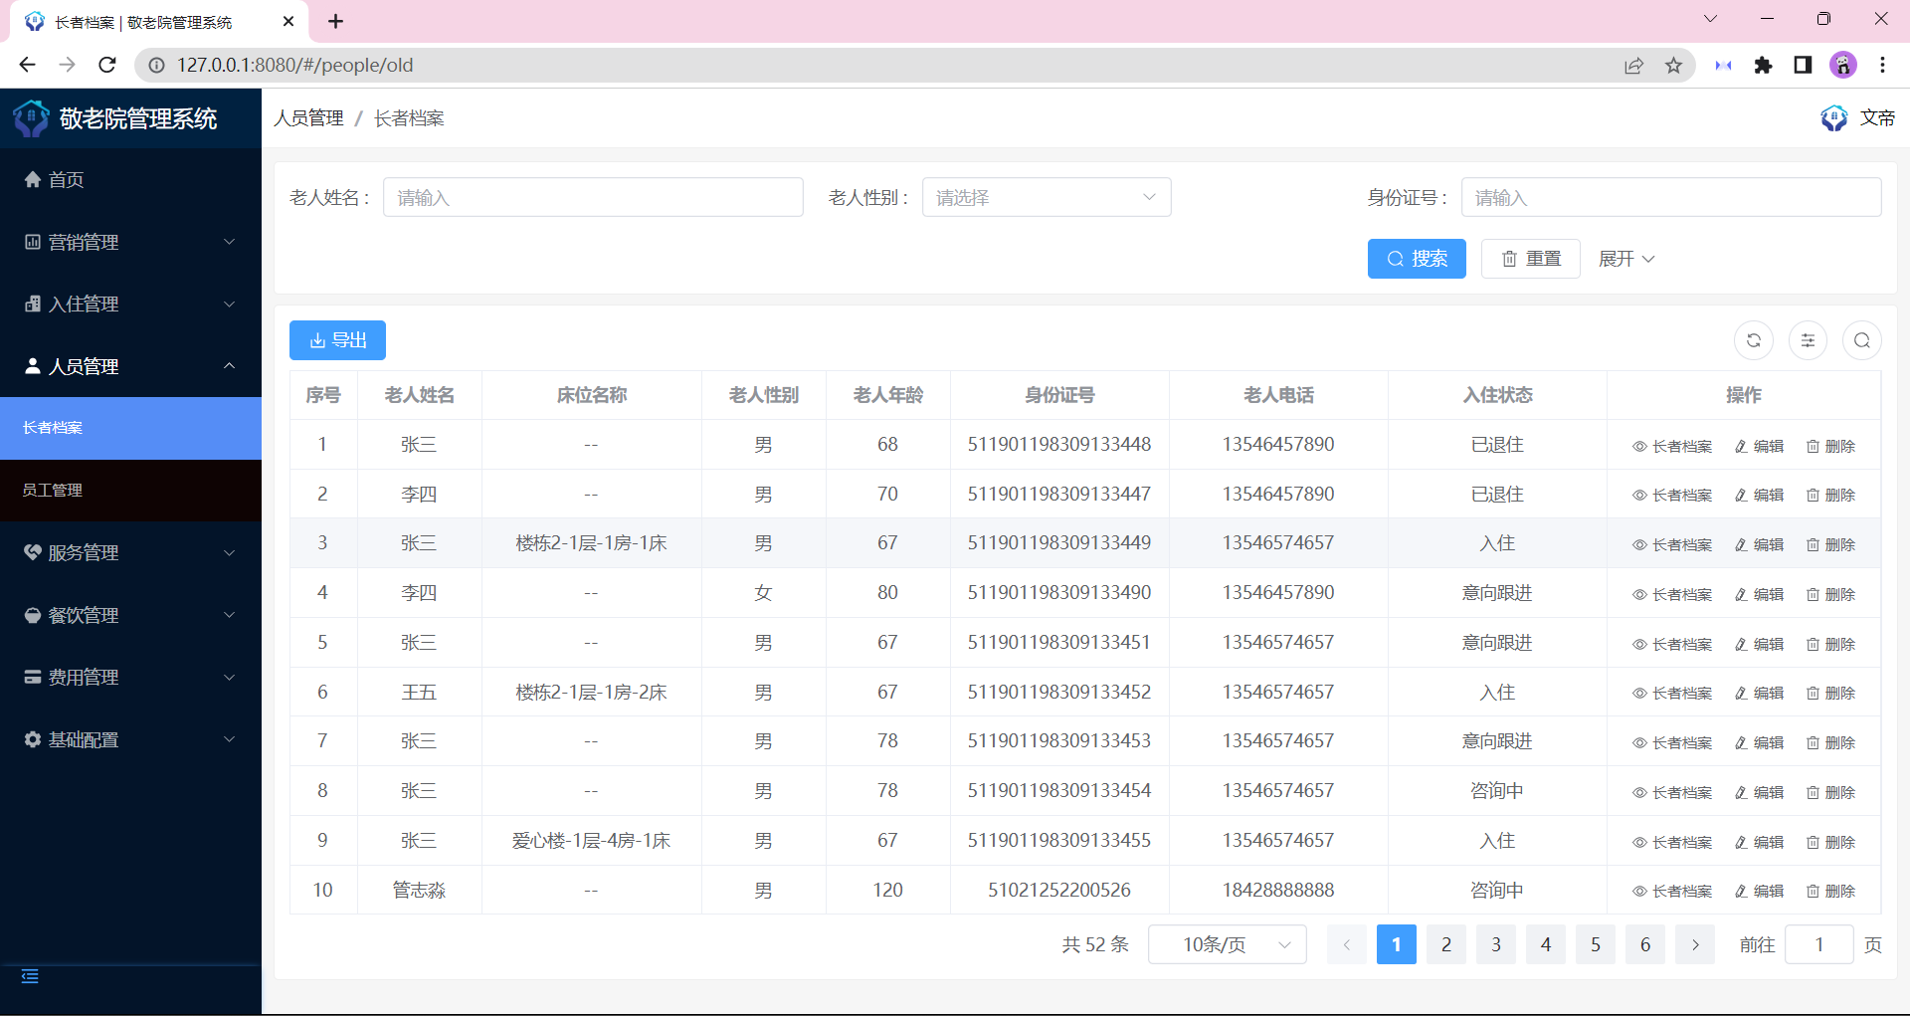
图19 长者档案
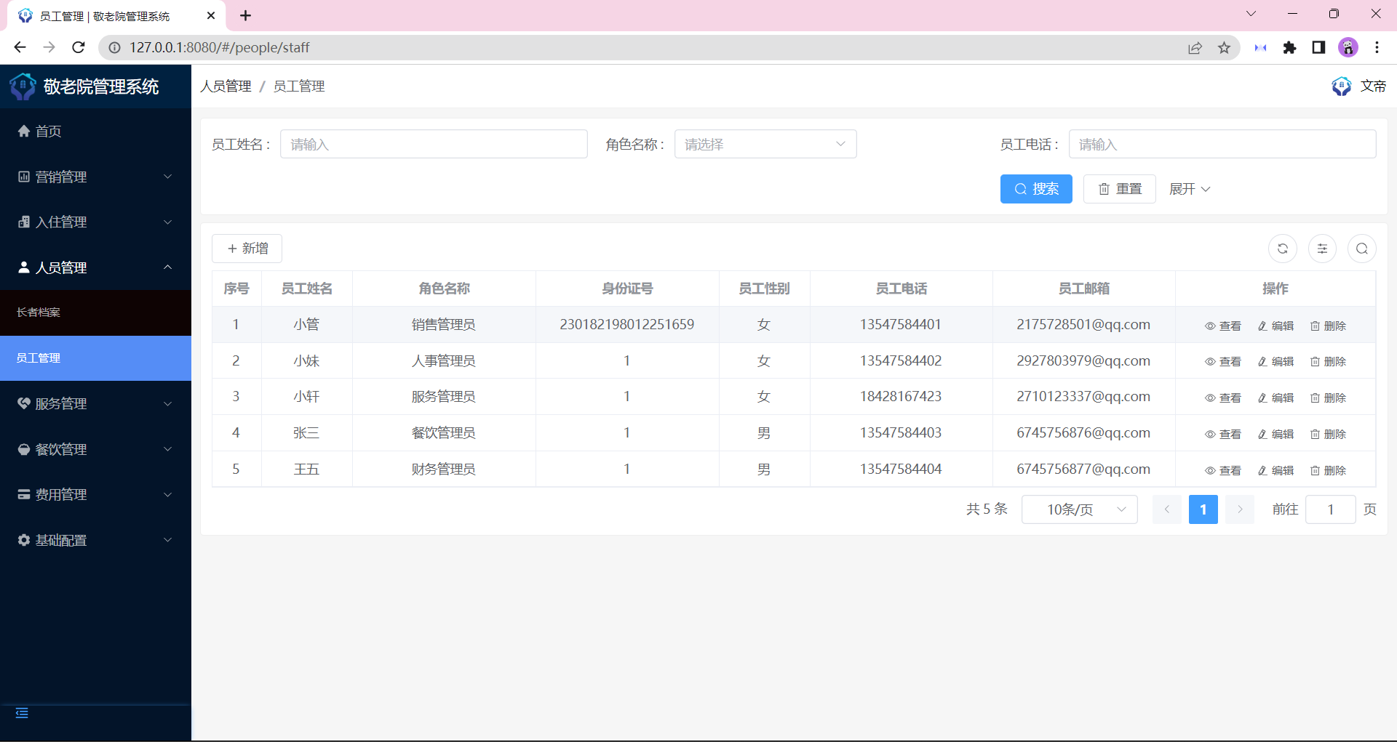
图20 员工管理
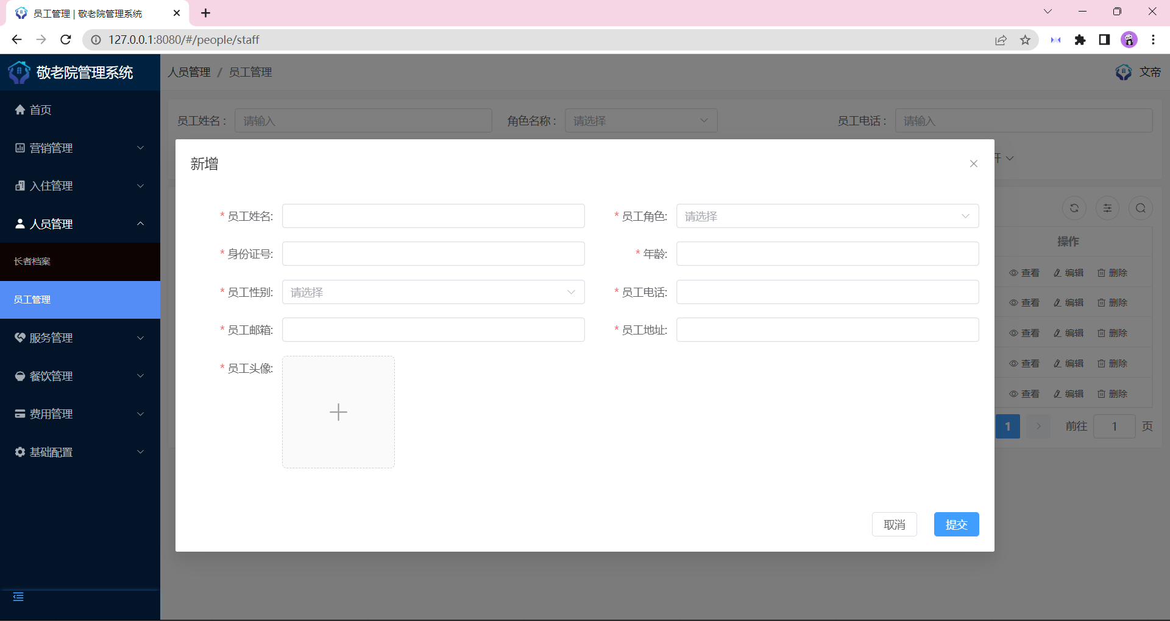
图21 员工管理 新增
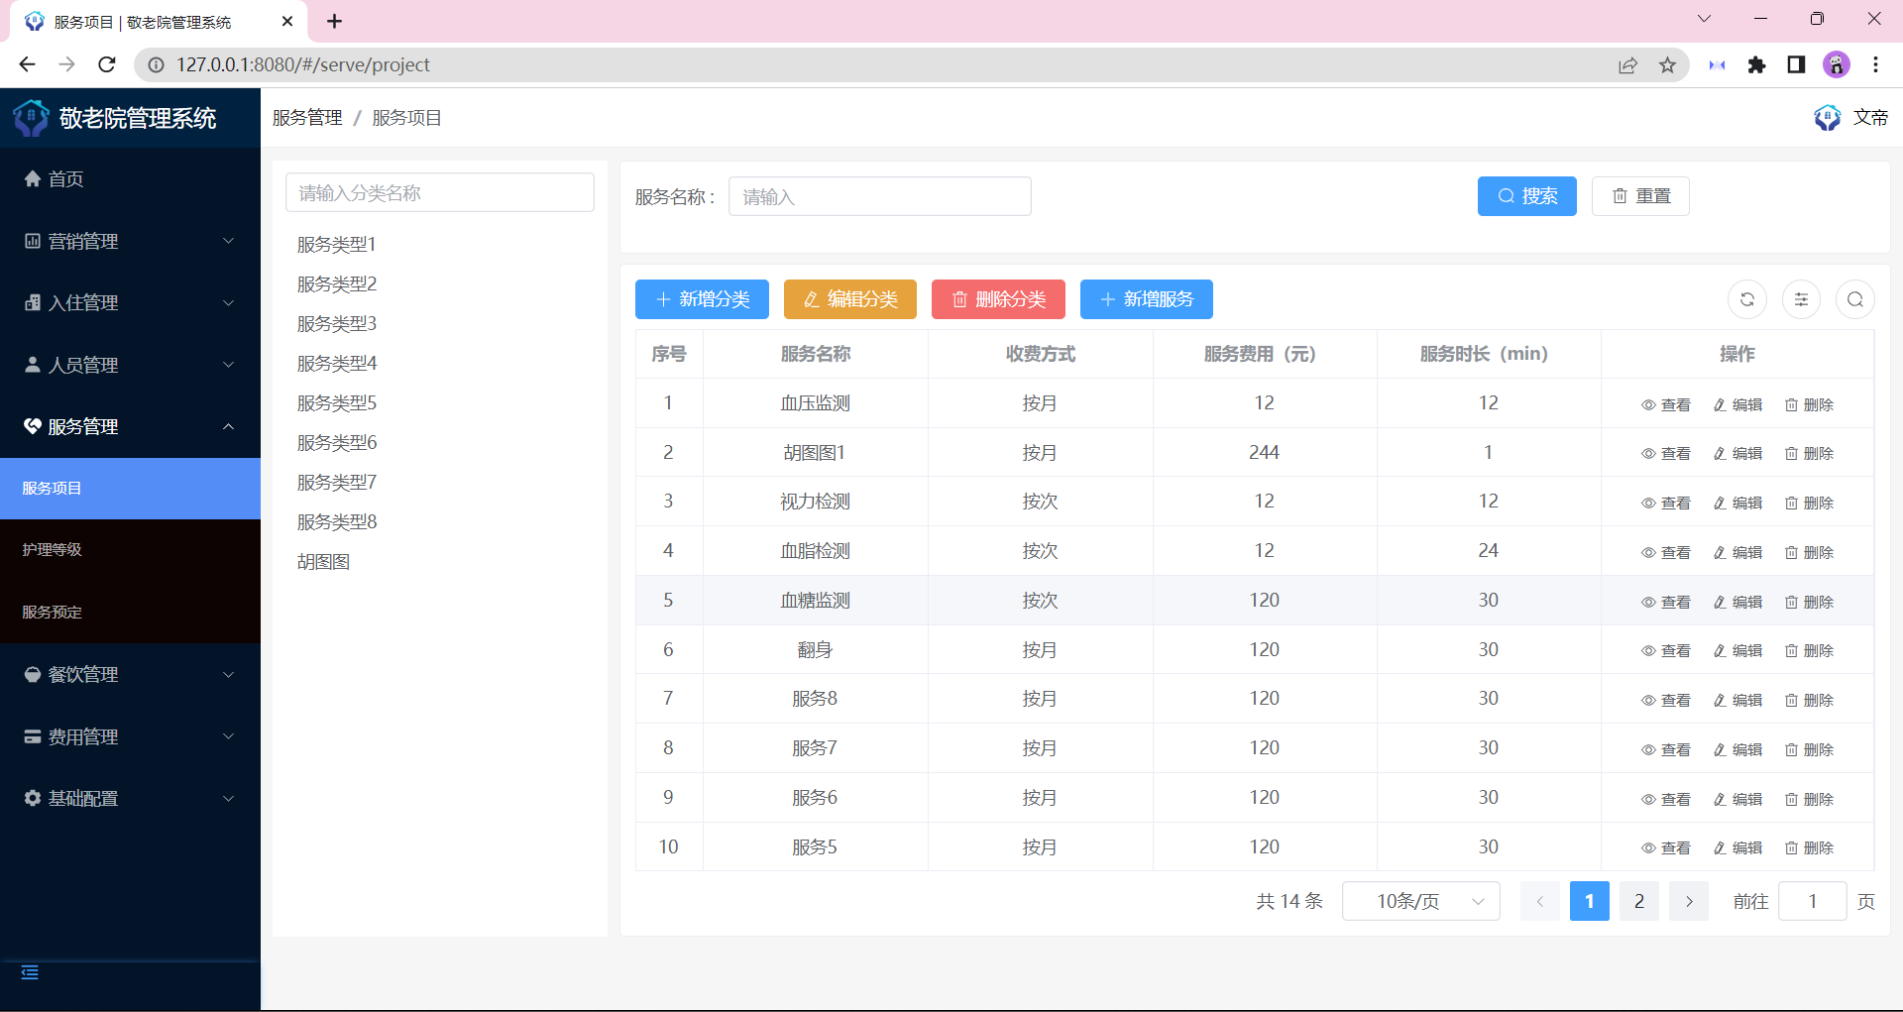
图22 服务项目
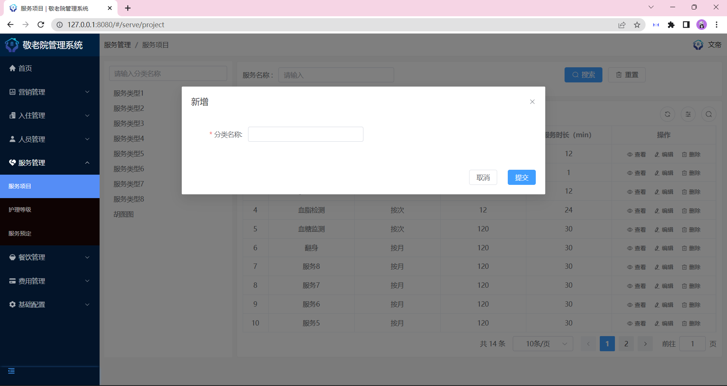
图23 服务项目 新增分类
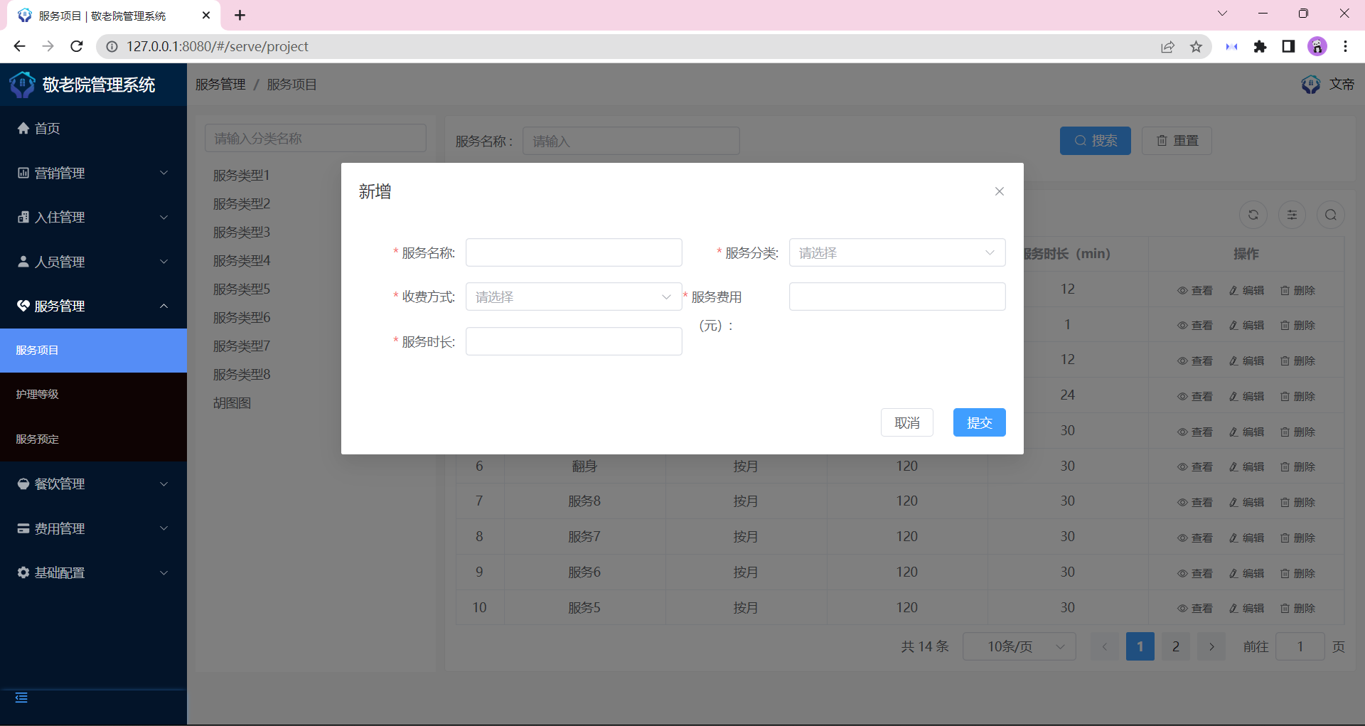
图24 服务项目 新增服务
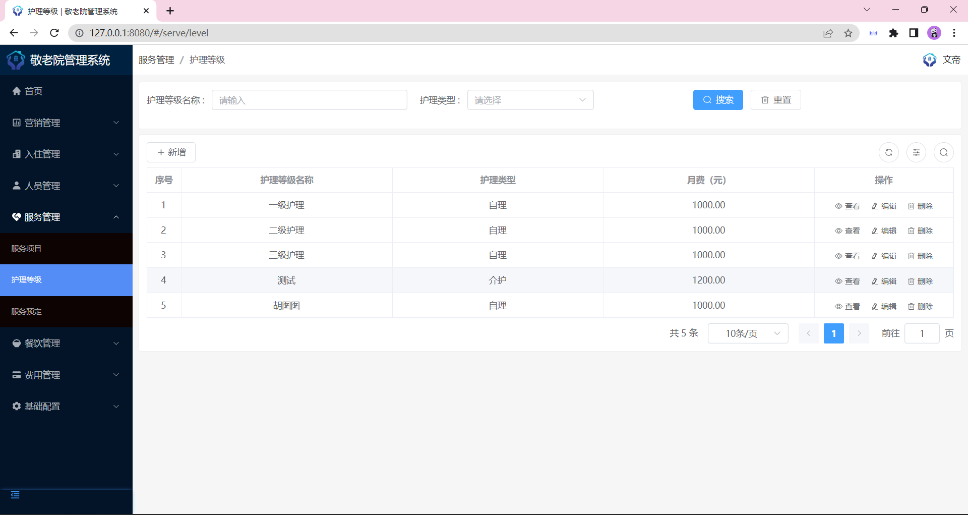
图25 护理等级
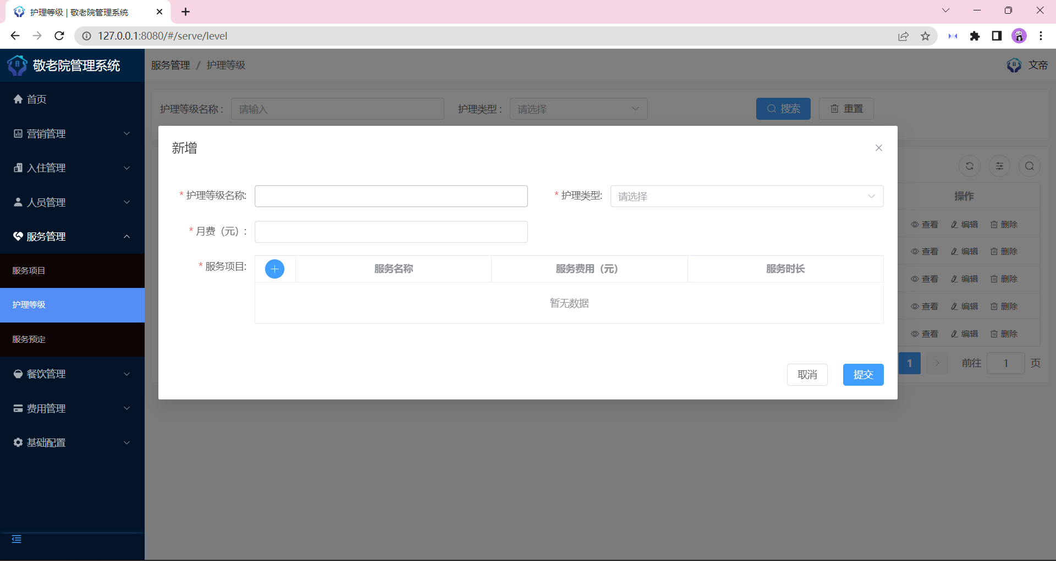
图26 护理等级 新增
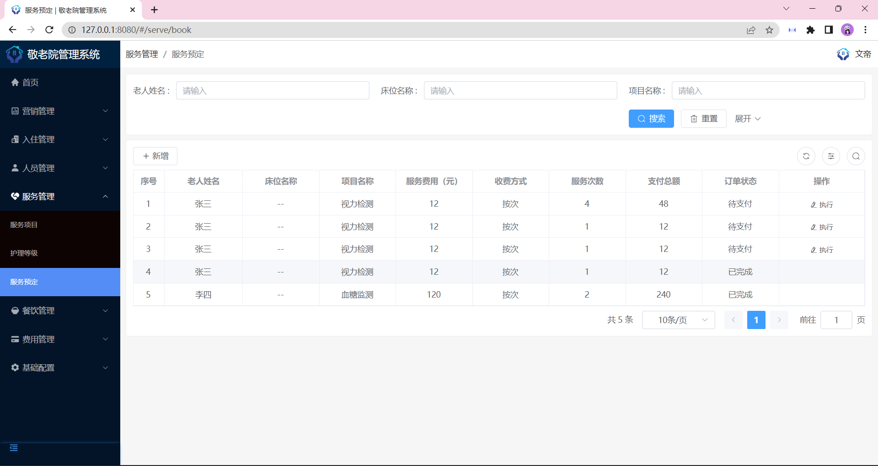
图27 服务预定
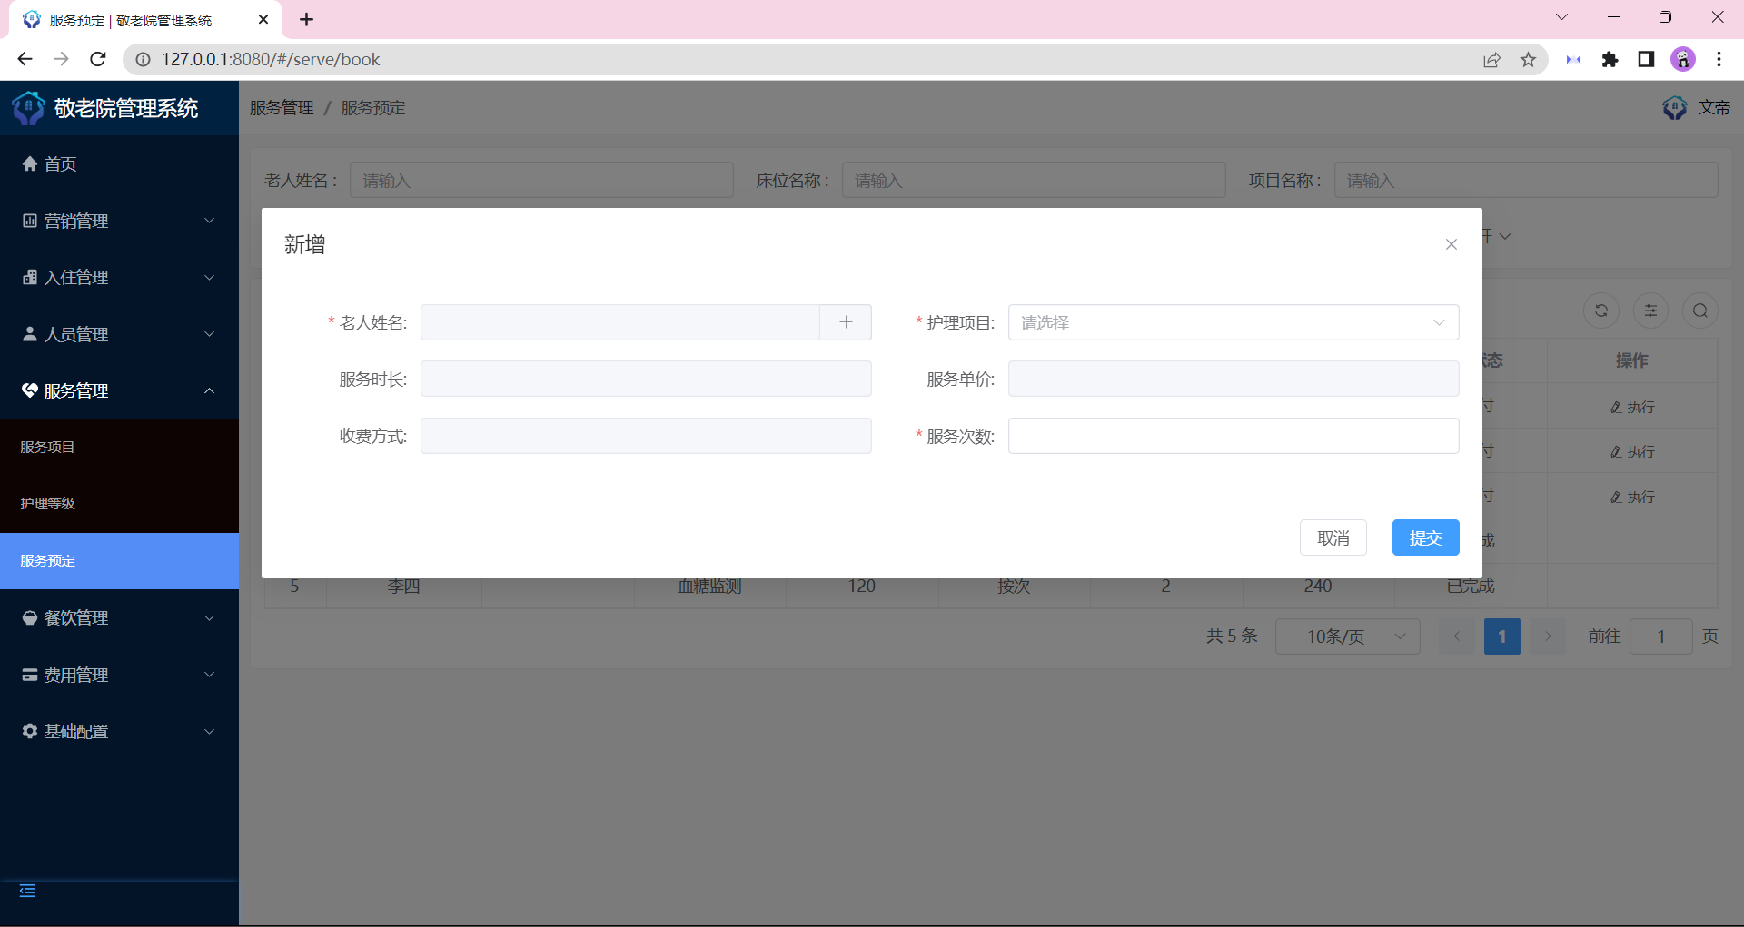
图28 服务预定 新增
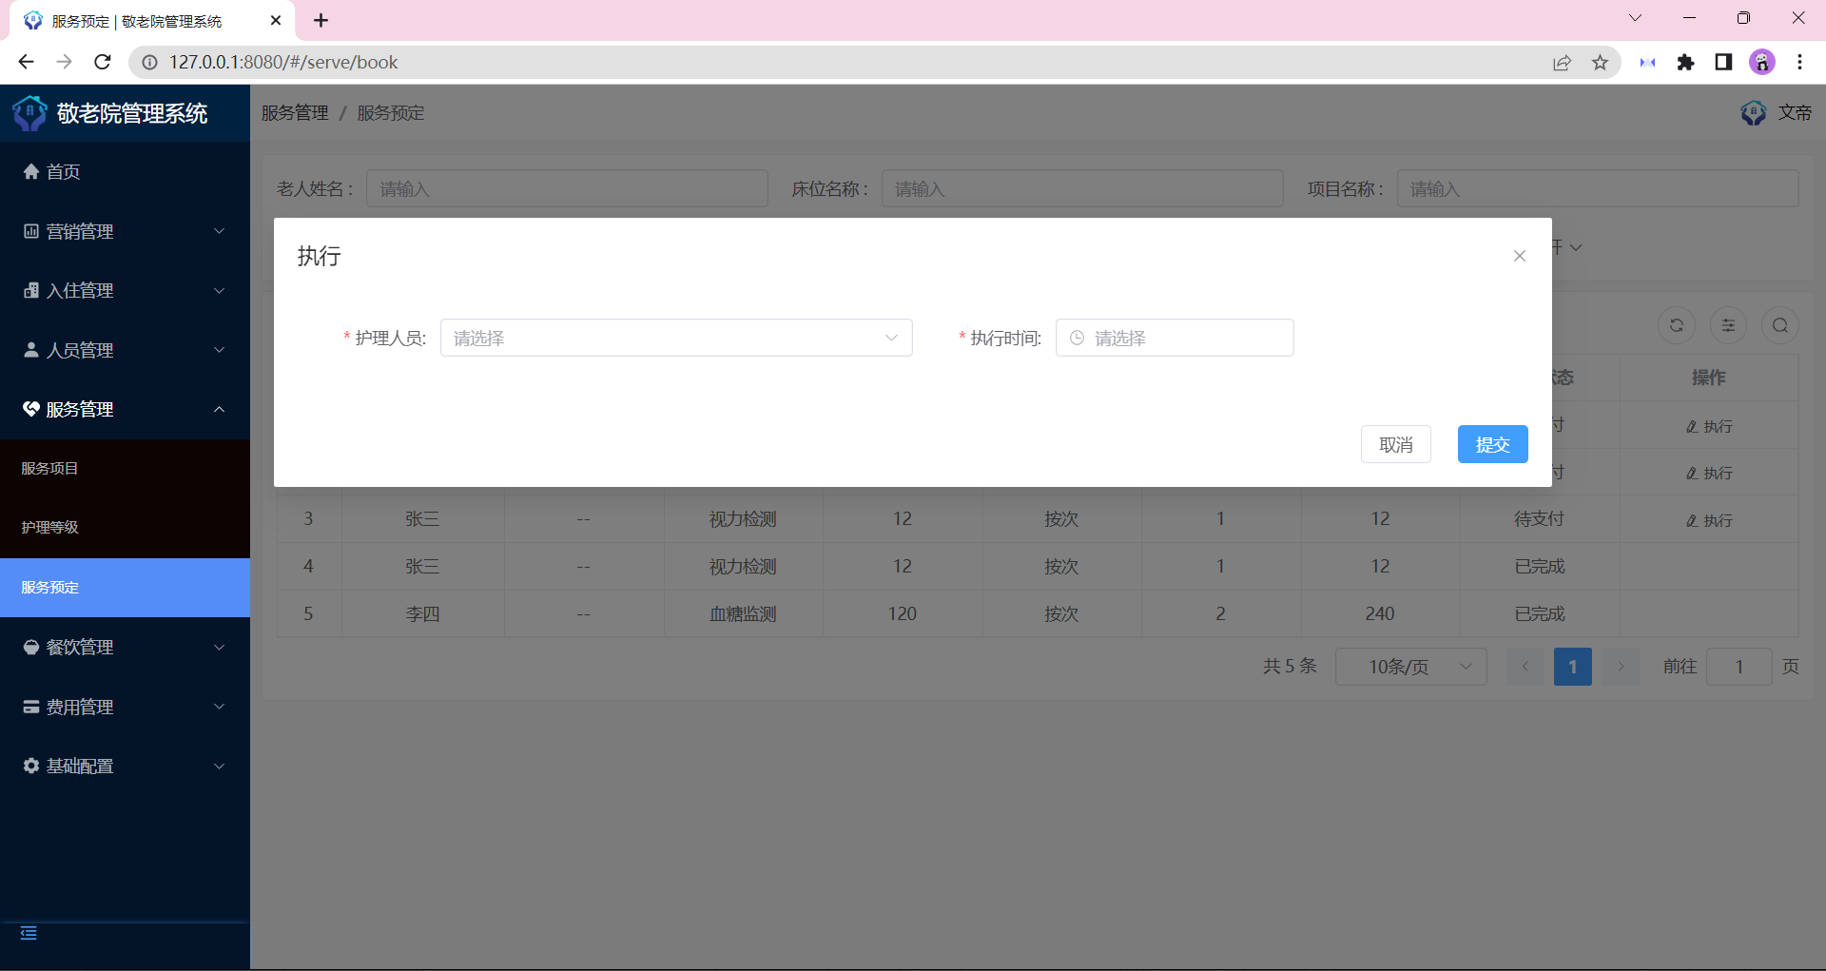
图28 服务预定 执行
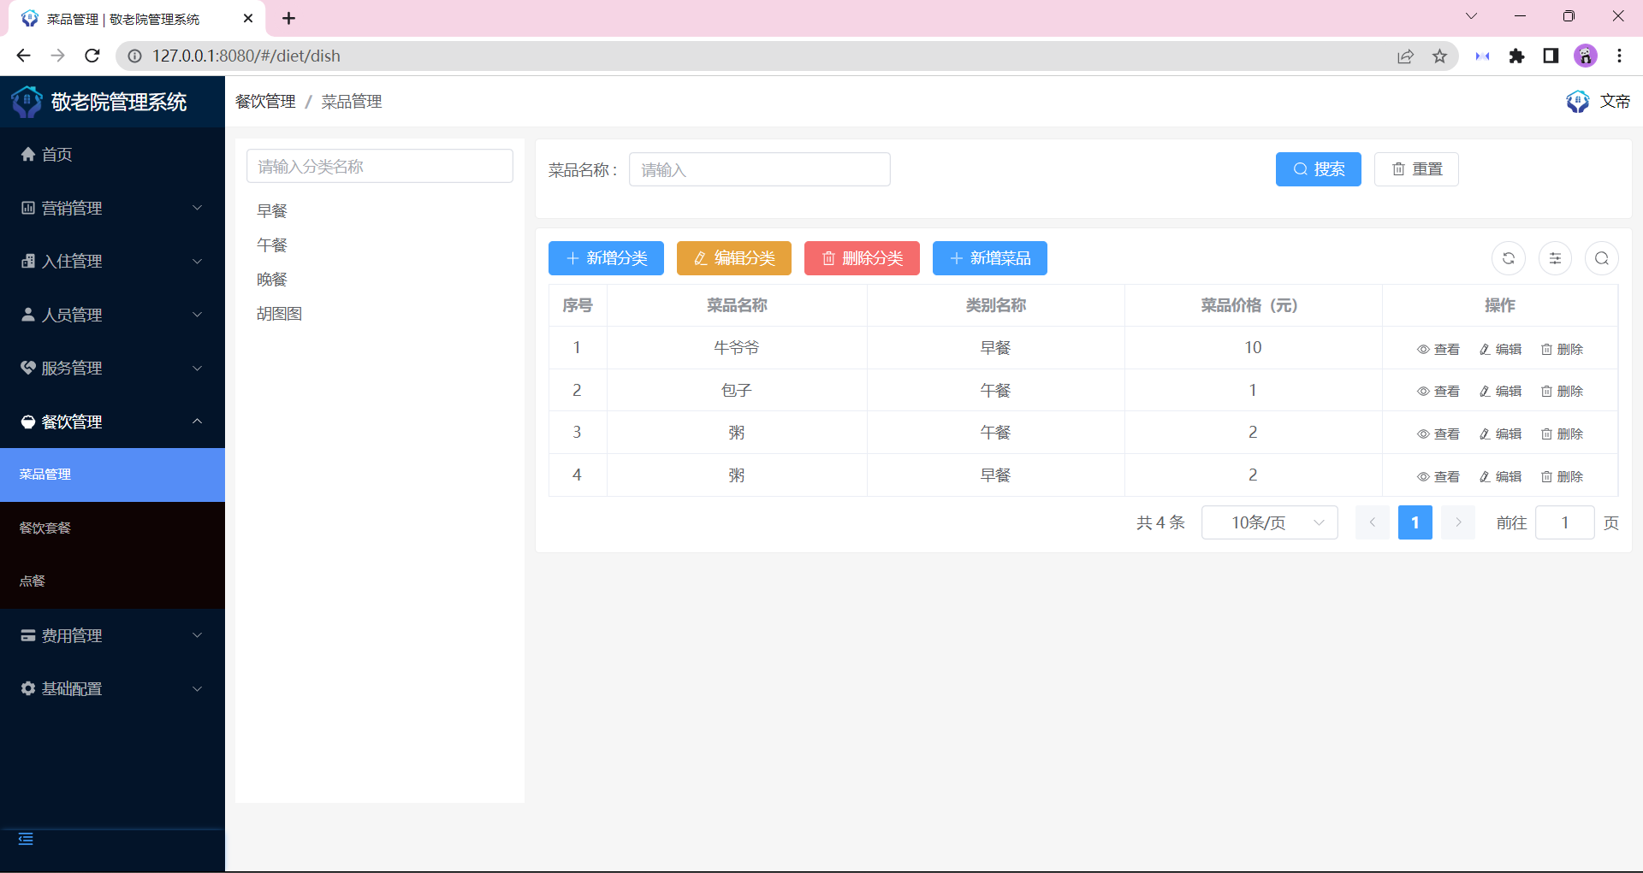
图29 菜品管理
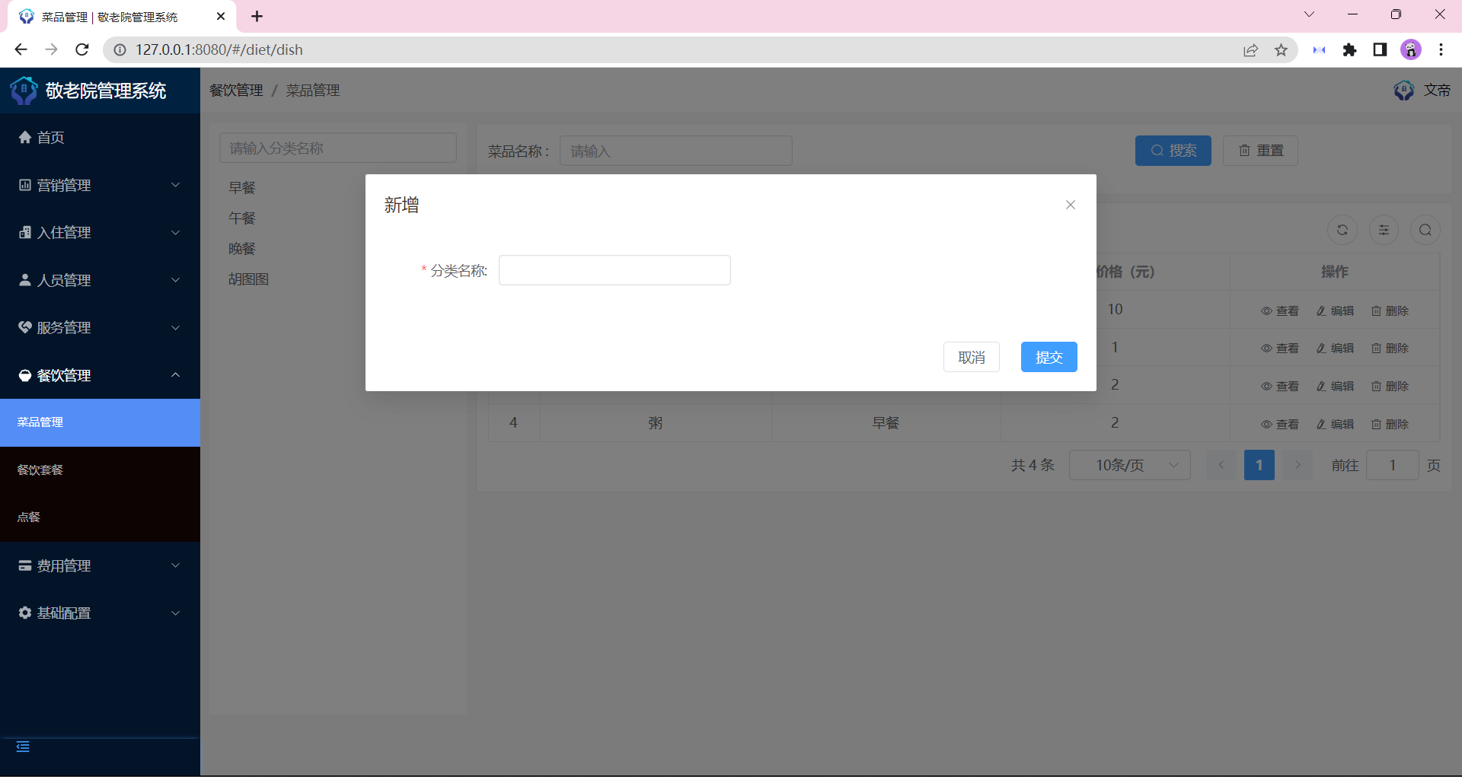
图30 菜品管理 新增分类
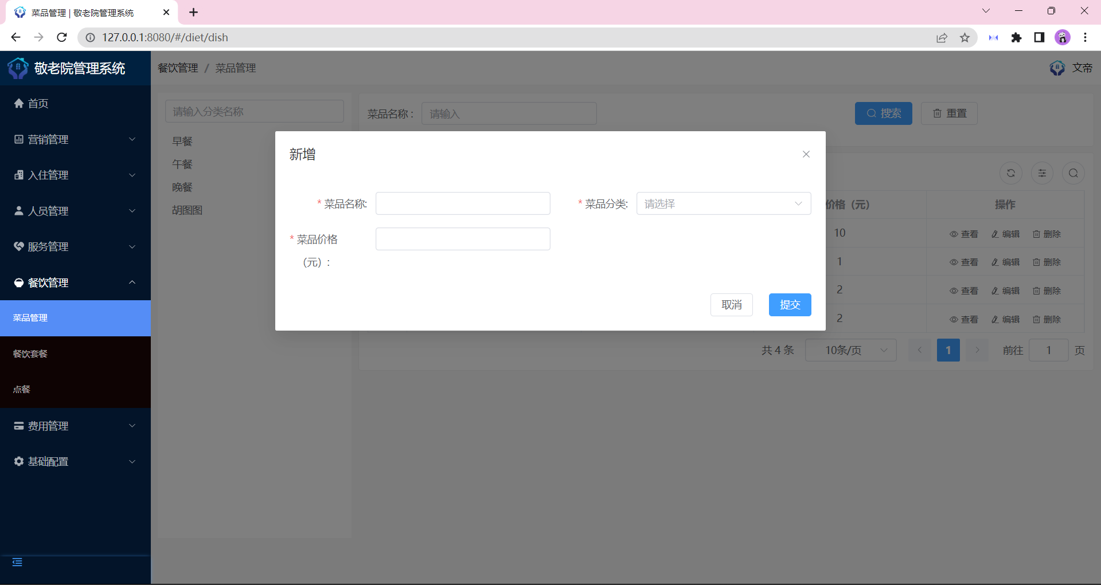
图31 菜品管理 新增菜品
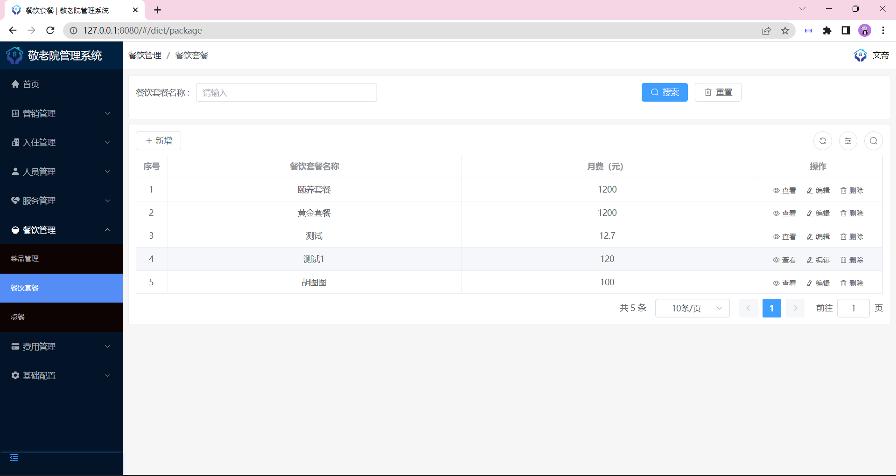
图32 餐饮套餐
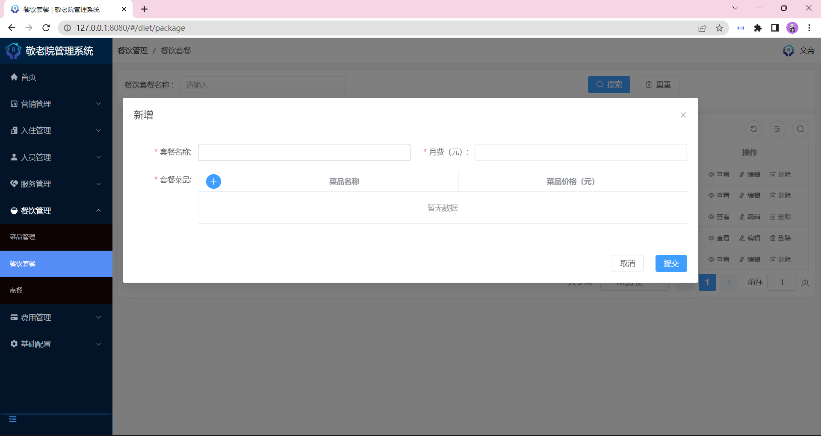
图33 餐饮套餐 新增
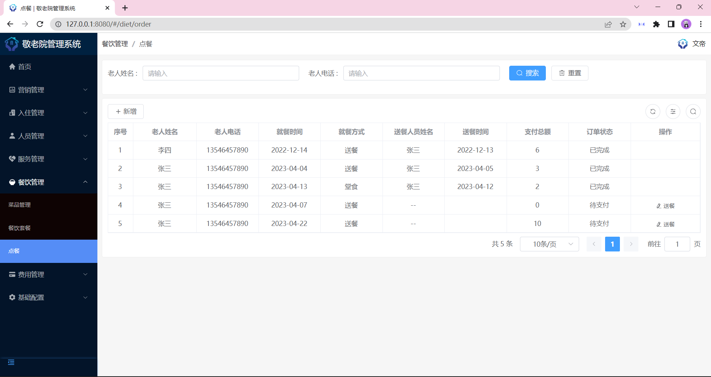
图34 点餐
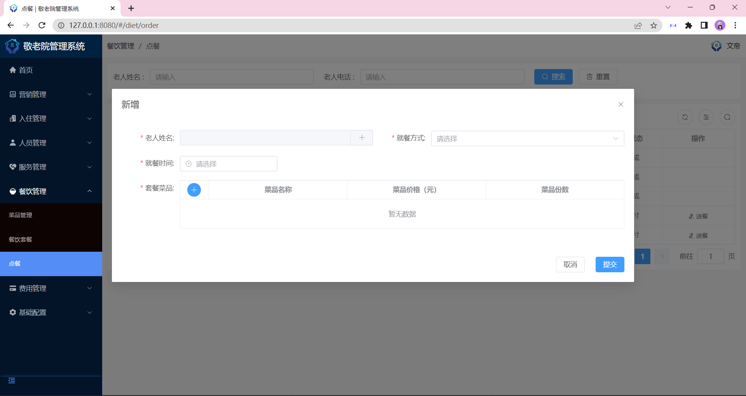
图35 点餐 新增
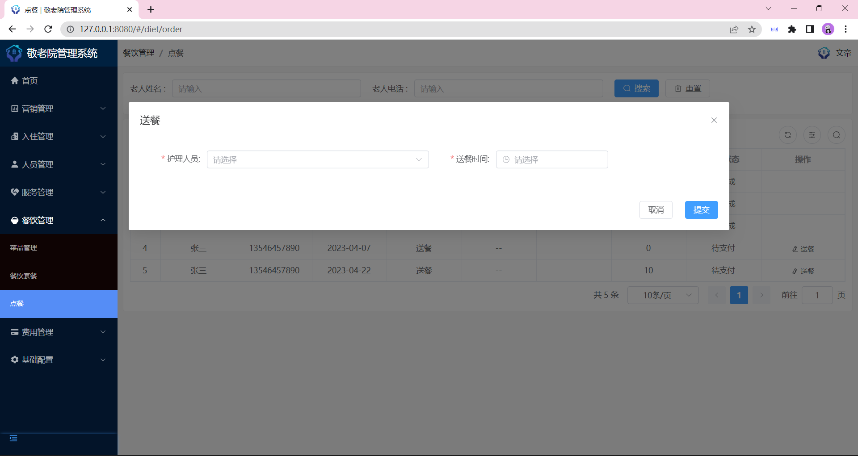
图36 点餐 送餐
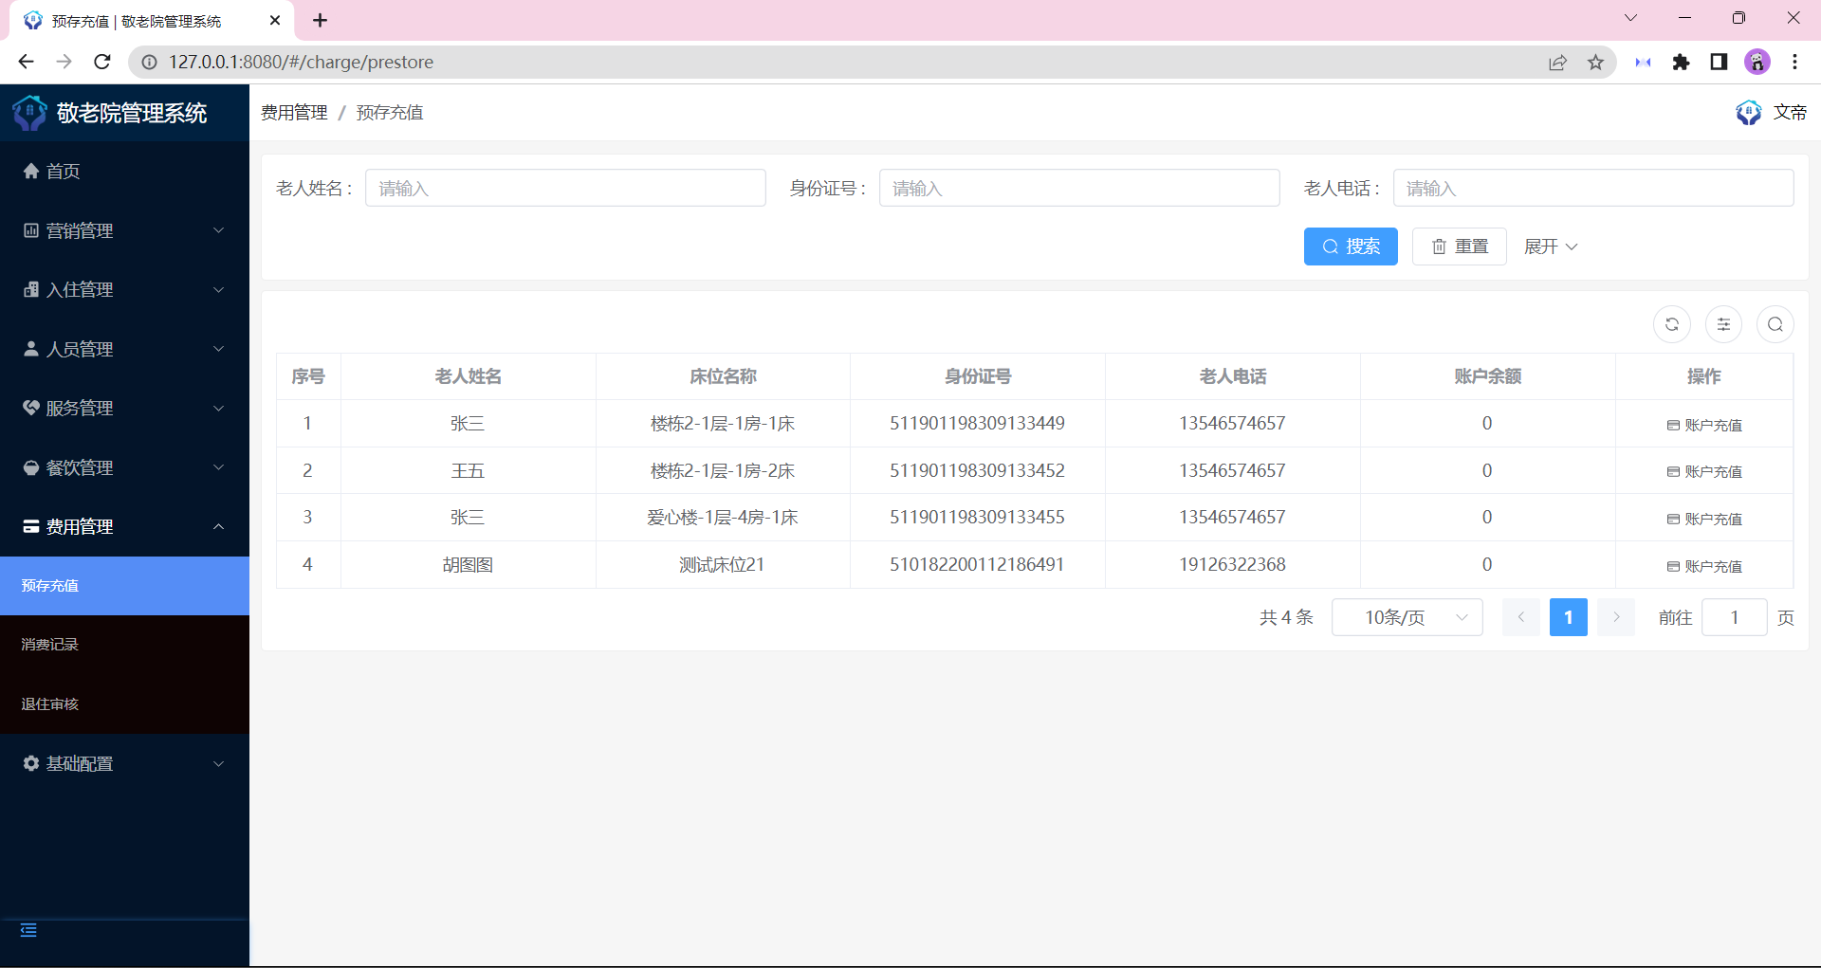
图37 预存充值
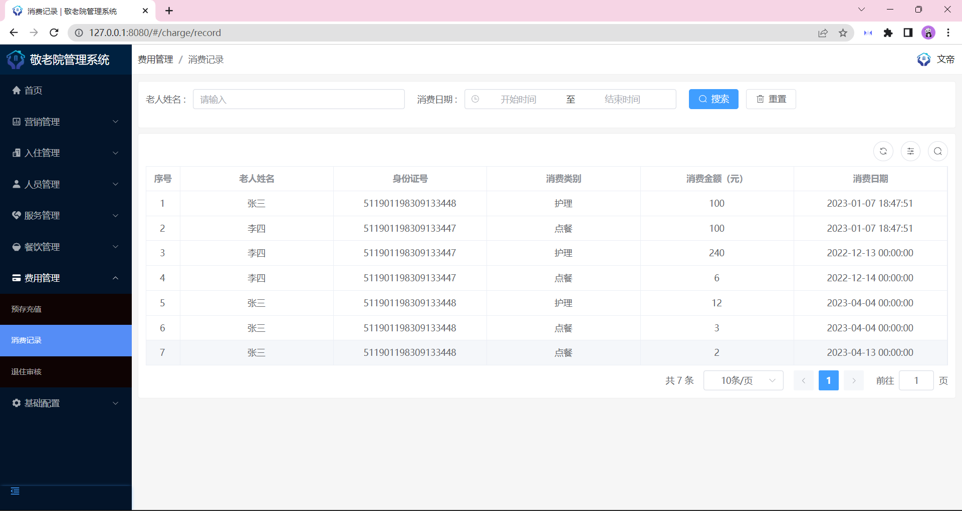
图38 消费记录
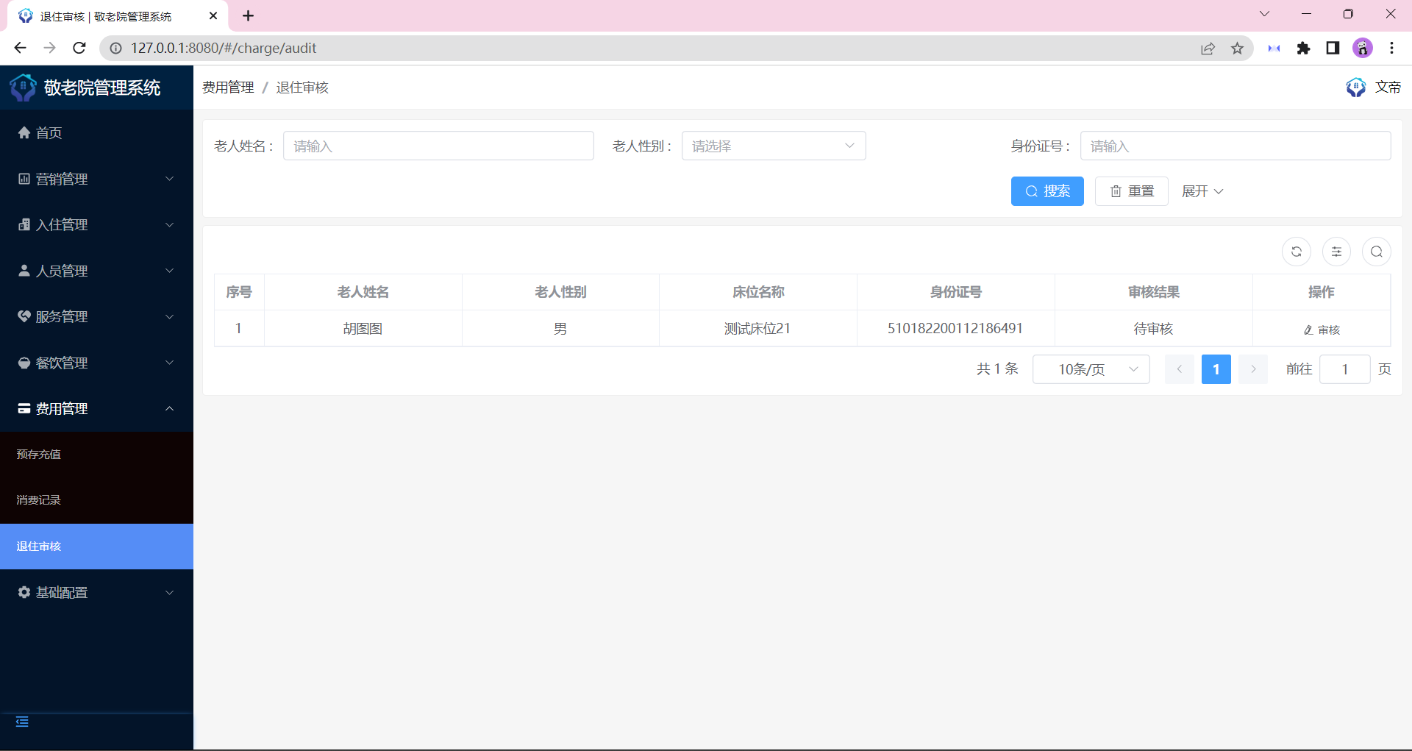
图39 退住审核
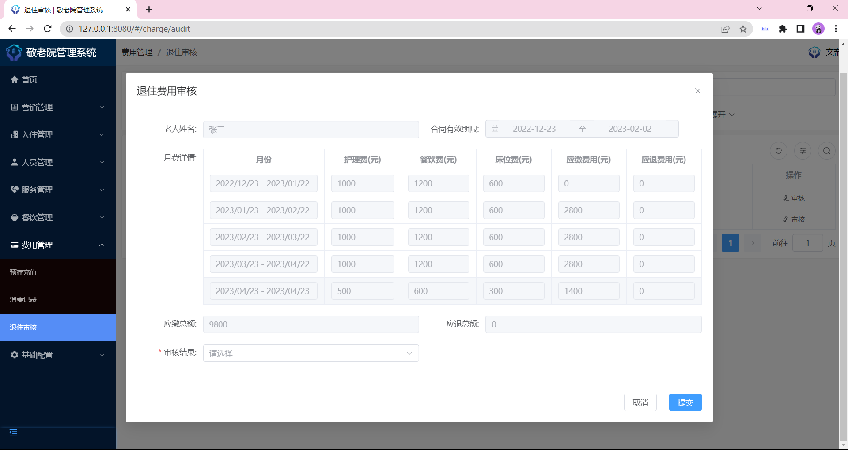
图40 退住审核 审核
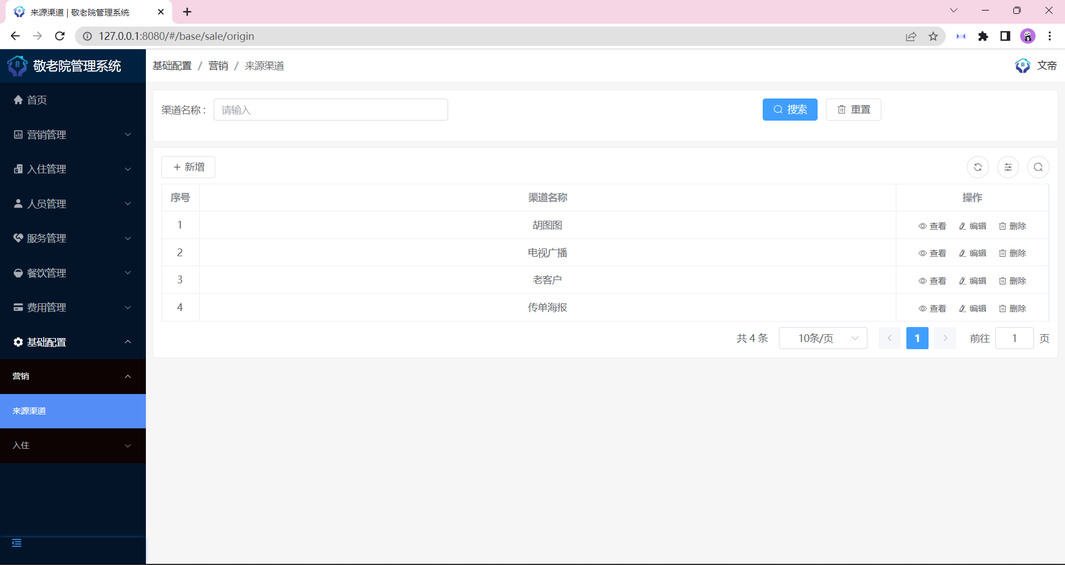
图41 来源渠道
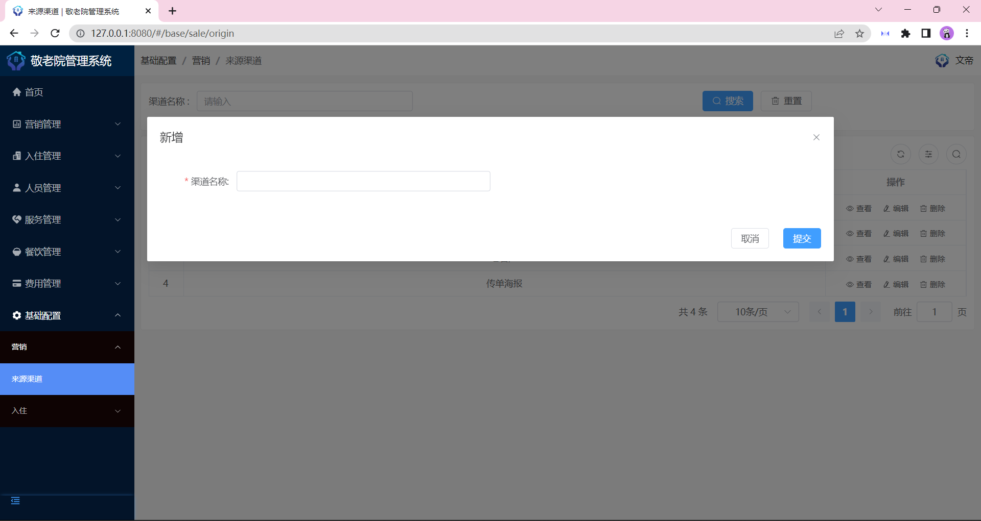
图42 来源渠道 新增
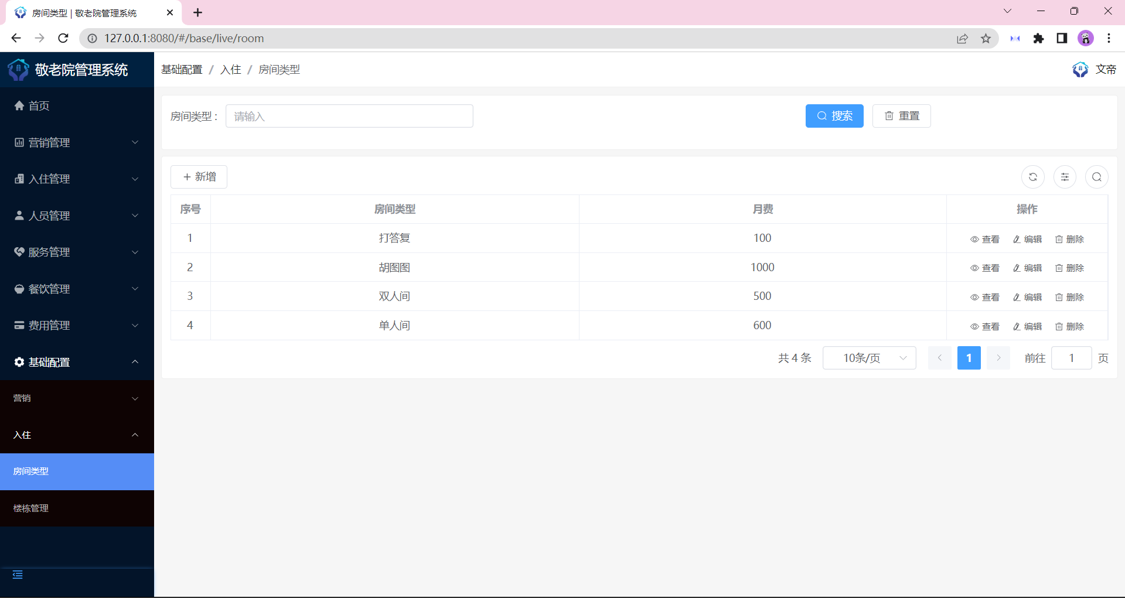
图43 房间类型
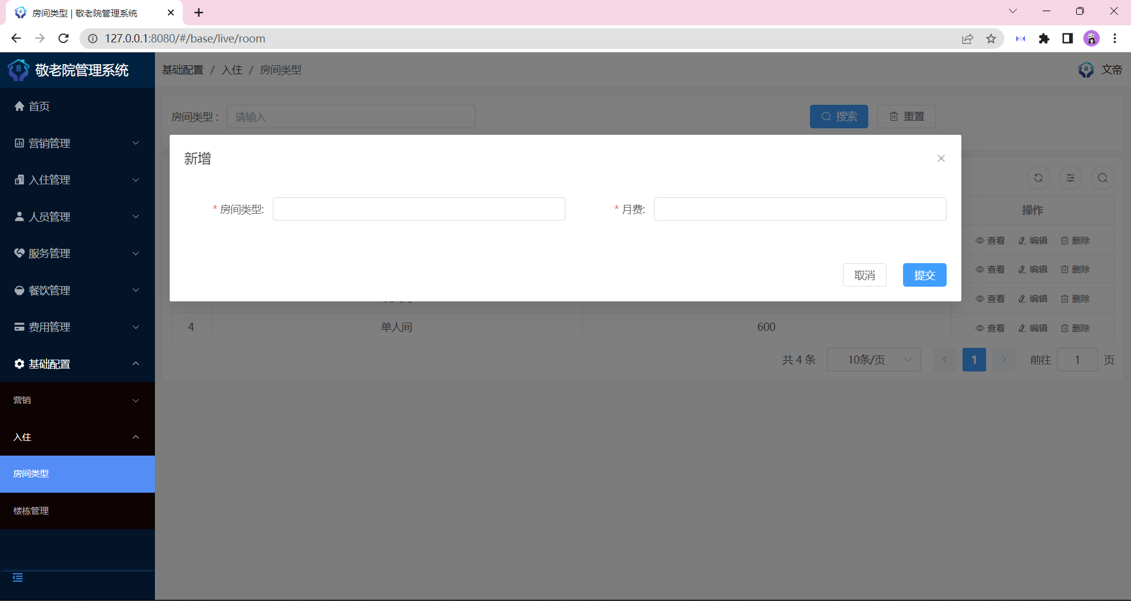
图44 房间类型 新增
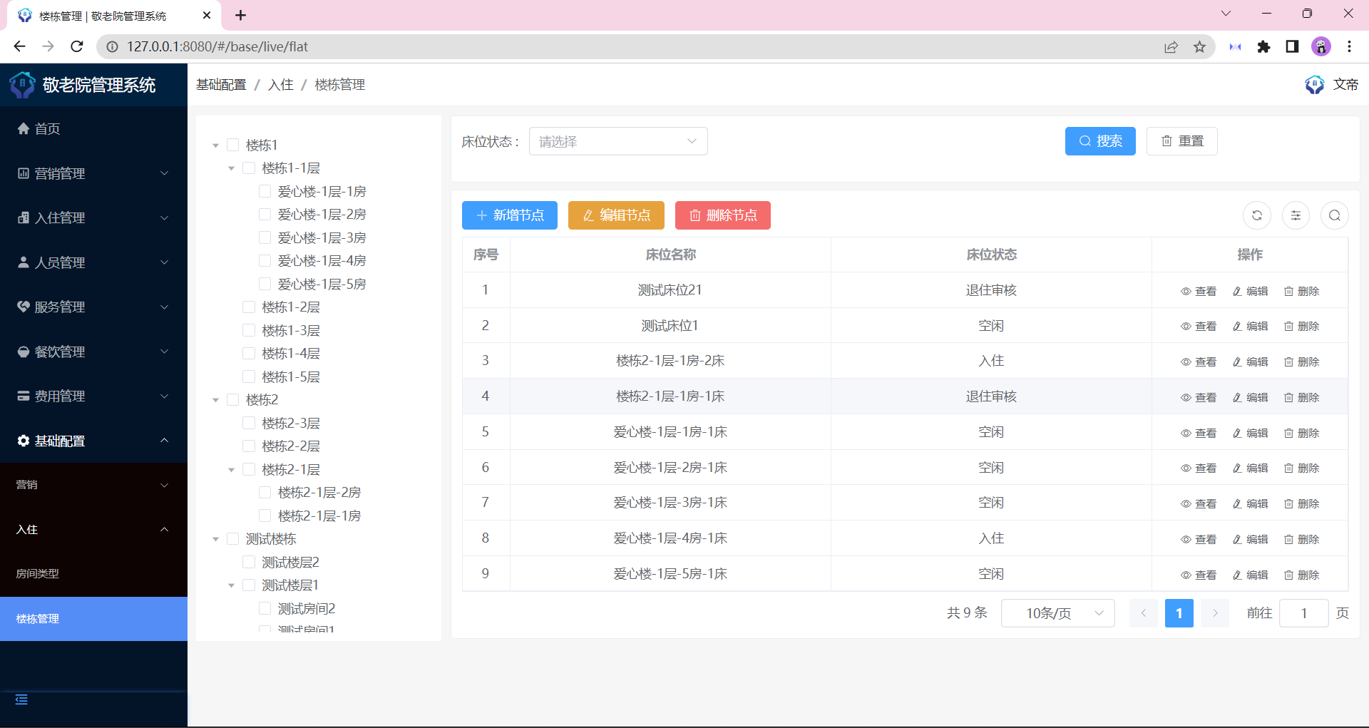
图45 楼栋管理
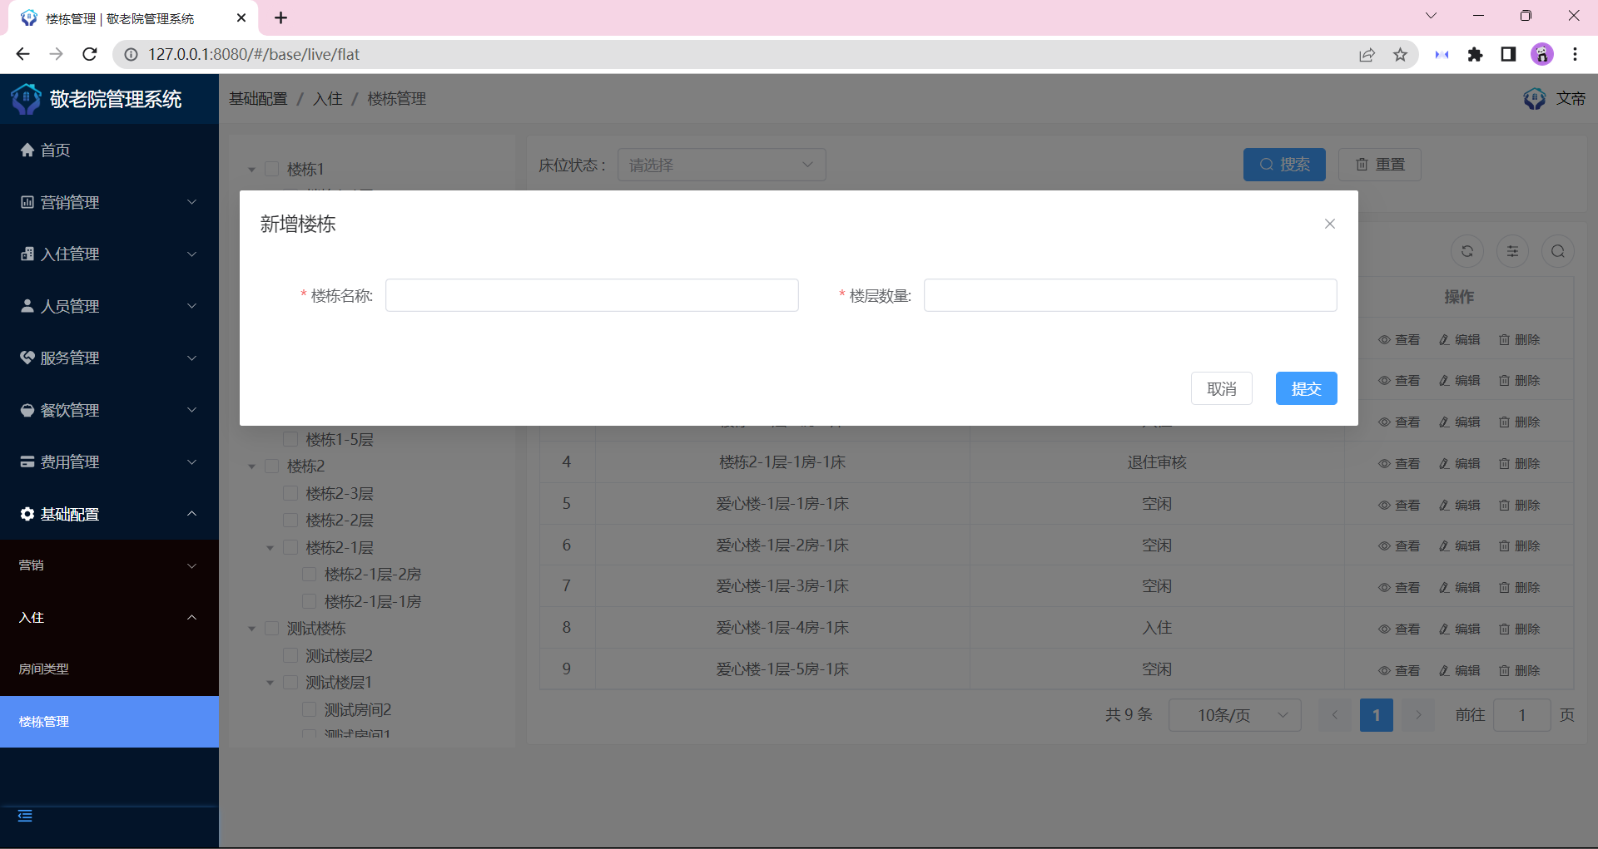
图46 楼栋管理 新增楼栋
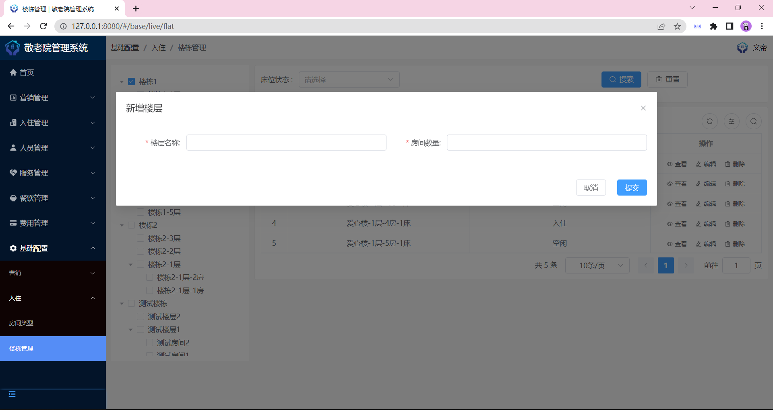
图47 楼栋管理 新增楼层
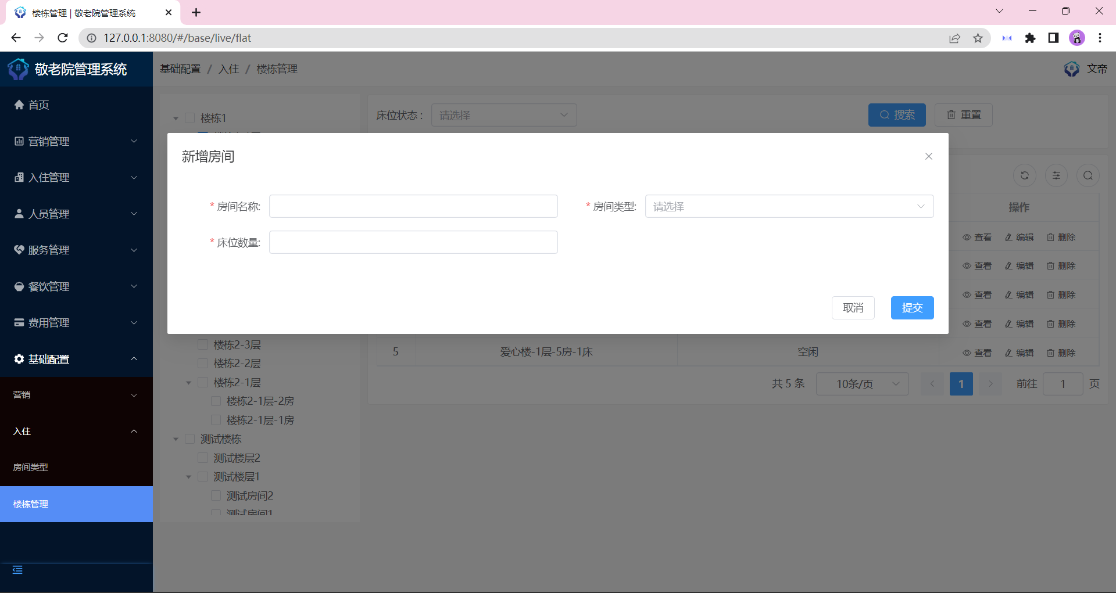
图48楼栋管理 新增房间
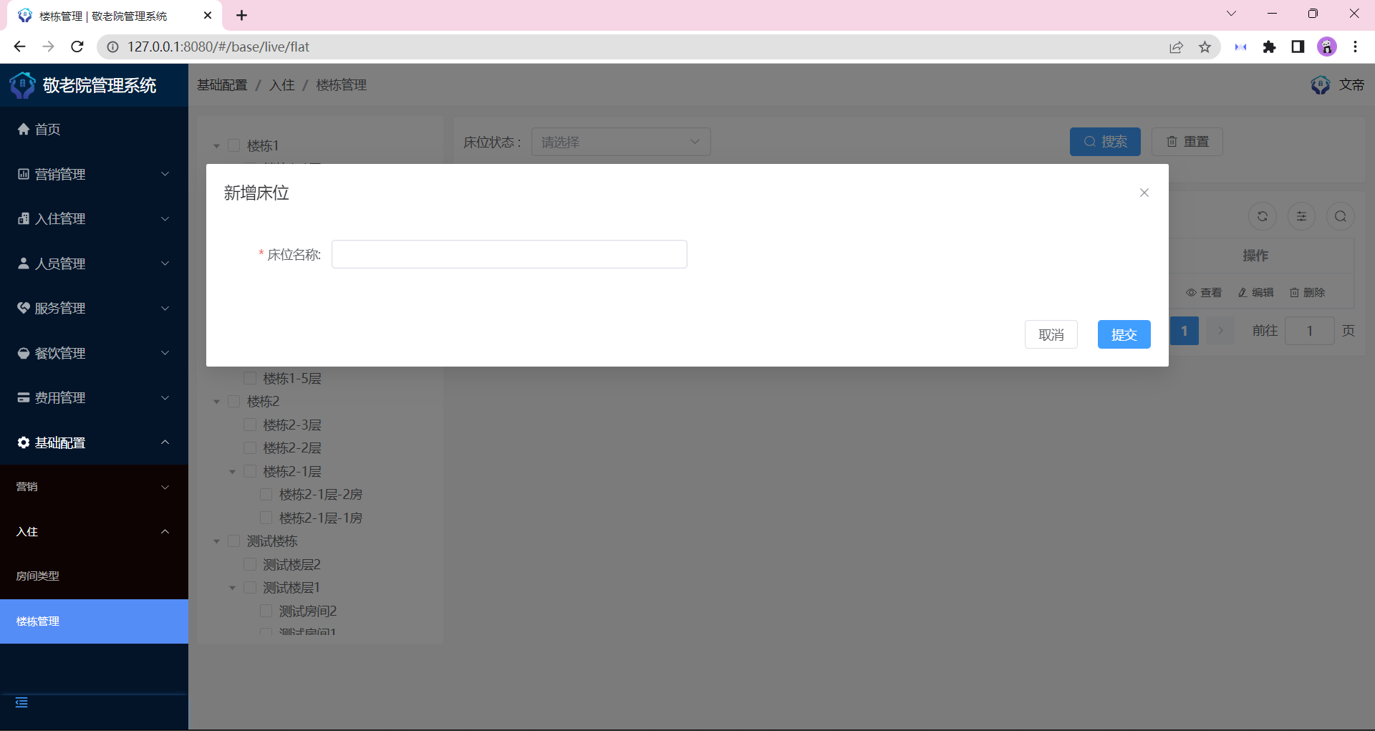
图49 楼栋管理 新增床位

